**Aplicativo Móvil para la Publicación y Venta de Artículos Sublimados de Subly-App**



Cristian Alfonso Triana - 20202578129

Juan Pablo Ruiz Bautista - 20202578099

Santiago Eduardo López Pastran - 20202578075

Jonathan Camilo Duarte - 20192578097

July Jairetsell León Salcedo - 20192578038

Universidad Distrital Francisco José de Caldas

Facultad Tecnológica

Sistematización de Datos

Ingeniería de Software - Juan Carlos Guevara

Bogotá D.C. - octubre 17 de 2023

**Link del video** 4

**Diseño Lógico** 5

**Cronograma** 5

**Diseño Físico** 6

**Modelo de Casos de Uso** 6

**Desarrollo Sprint 01** 7

**Sprint Planing** 7

**Historia épica Cliente** 8

**Historia de Usuario Cliente** 8

**Backlog** 11

**Tareas Historia de Usuario Cliente** 12

**Crear Cliente** 12

**Eliminar Cliente** 14

**Consultar Cliente** 17

**Modificar Cliente** 21

**Tareas Sprint 01** 24

**Sprint Review** 24

**Sprint Retrospective** 26

**Backlog Actualizado** 26

**Desarrollo Sprint 02** 28

**Sprint Planing** 28

**Historia épica Home** 29

**Historias de Usuario Home** 29

**Backlog** 32

**Tareas Historia de Usuario Home** 33

**Apartado Cliente** 33

**Iniciar Sesión** 35

**Apartado Producto** 38

**Apartado Pedido** 40

**Apartado Compras** 42

**Tareas Sprint 02** 45

**Sprint Review** 45

**Sprint Retrospective** 48

**Backlog Actualizado** 48

**Desarrollo Sprint 03** 49

**Sprint Planing** 49

**Historia épica Pedido** 53

**Historia de Usuario Pedido** 54

**Backlog** 57

**Tareas Historia de Usuario Pedido** 58

**Eliminar Pedido** 61

**Modificar Pedido** 64

**Consultar Pedido** 67

**Tareas Sprint 03** 69

**Sprint Review** 69

**Sprint Retrospective** 73

**Backlog Actualizado** 73

**Desarrollo Sprint 04** 74

**Sprint Planing** 74

**Historia épica Producto** 78

**Historia de Usuario Producto** 79

**Tareas Historia de Usuario Productos** 82

**Eliminar Producto** 85

**Asignar Categoría** 87

**Consultar Productos** 89

**Modificar Productos** 91

**Tareas Sprint 04** 93

**Sprint Review** 93

**Sprint Retrospective** 97

**Backlog Actualizado** 97

**Desarrollo Sprint 05** 98

**Sprint Planing** 98

**Historia épica Compras** 103

**Historia de Usuario Compras** 103

Tabla 1Historias épica Cliente 8

Tabla 2 Historias de Usuario Crear Cliente 0101 8

Tabla 3 Historias de Usuario Enviar Publicidad 0102 9

Tabla 4 Historias de Usuario Eliminar Cliente 0103 9

Tabla 5 Historias de Usuario Consultar Cliente 0104 10

Tabla 6 Historias de Usuario Modificar Cliente 0105 10

Tabla 7 Historias épica Home 29

Tabla 8 Historias de Usuario Home Iniciar Sesión 0201 29

Tabla 9 Historia de Usuario Home Apartado Productos Sesión 0202 30

Tabla 10 Historia de Usuario Home Apartado Clientes Sesión 0203 30

Tabla 11Historia de Usuario Home Apartado Ventas Sesión 0204 31

Tabla 12 Historia de Usuario Home Apartado Pedidos Sesión 0205 31

Tabla 13 Historia épica Pedido 53

Tabla 14 Historia de usuario Crear Pedido 0301 54

Tabla 15 Historia de usuario Completar Pedido 0302 54

Tabla 16 Historia de usuario Eliminar Pedidos 0303 55

Tabla 17 Historia de usuario Consultar Pedidos 0304 56

Tabla 18 Historia de usuario Modificar Pedidos 0305 56

Tabla 19 Historia épica Producto 78

Tabla 20 Historia de usuario Crear Producto 0401 79

Tabla 21 Historia de usuario Eliminar Producto 0402 80

Tabla 22 Historia de usuario Asignar Categoría Producto 0403 80

Tabla 23 Historia de usuario Consultar Productos 0404 81

Tabla 24 Historia de usuario Modificar Producto 0405 82

Tabla 25 Historia épica Compras 103

Tabla 26 Historia de usuario Compras0501 103

Tabla 27Historia de usuario Calcular Compras 0502 104

Tabla 28 Historia de usuario Eliminar Compra 0503 105

Tabla 29 Historia de usuario Consultar Compras 0504 105

Tabla 30 Historia de usuario Modificar compra 0505 106

# **Link del video**

**https://youtu.be/NU3LAAsj8YQ**

# **Diseño Lógico**

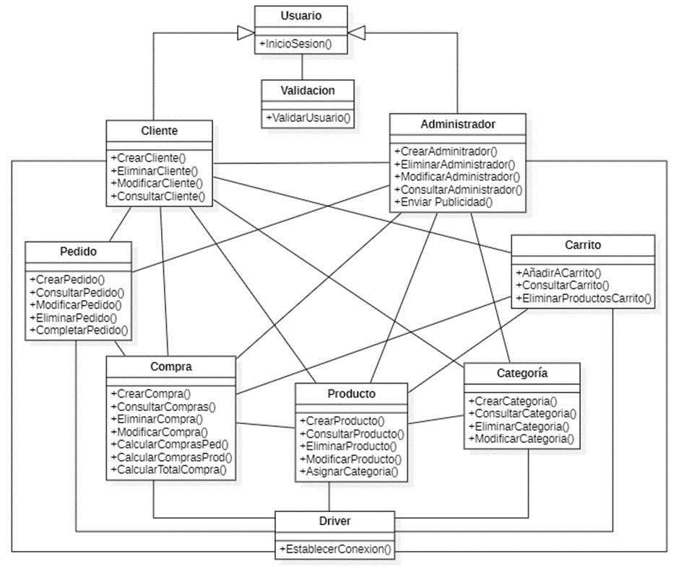

# **Cronograma**

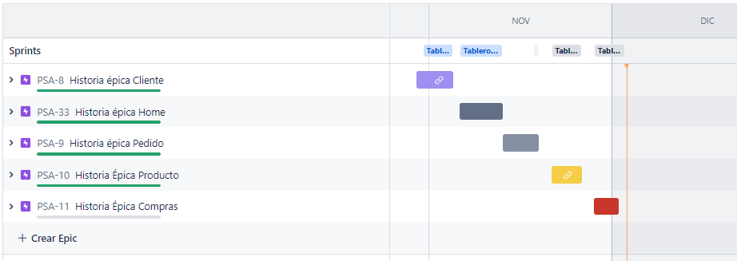

# **Diseño Físico**

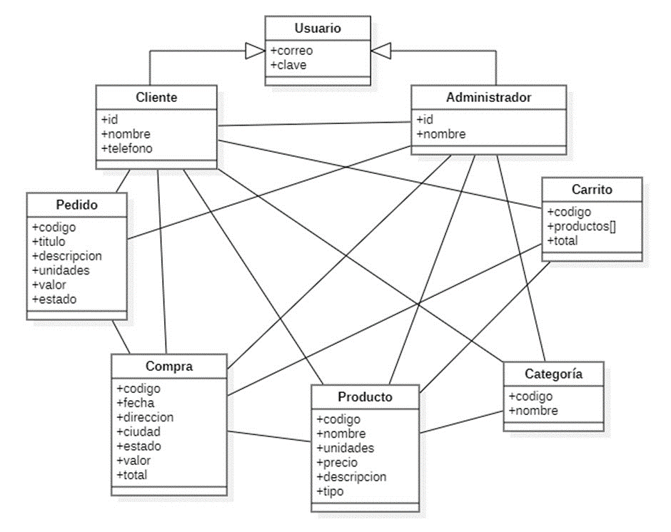

# **Modelo de Casos de Uso**

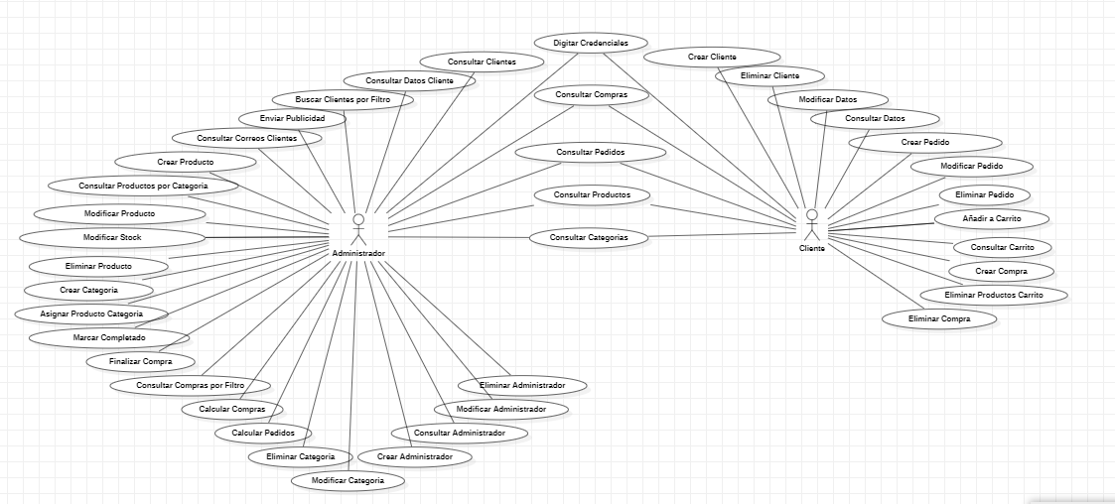

# **Desarrollo Sprint 01**

## **Sprint Planing**



## **Historia épica Cliente**

Tabla 1Historias épica Cliente

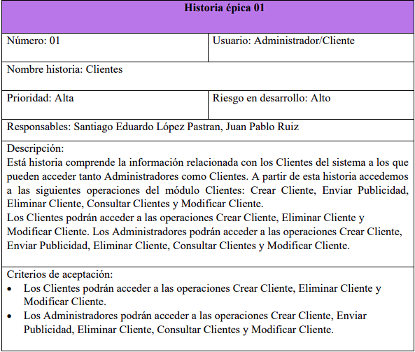

## **Historia de Usuario Cliente**

Tabla 2 Historias de Usuario Crear Cliente 0101

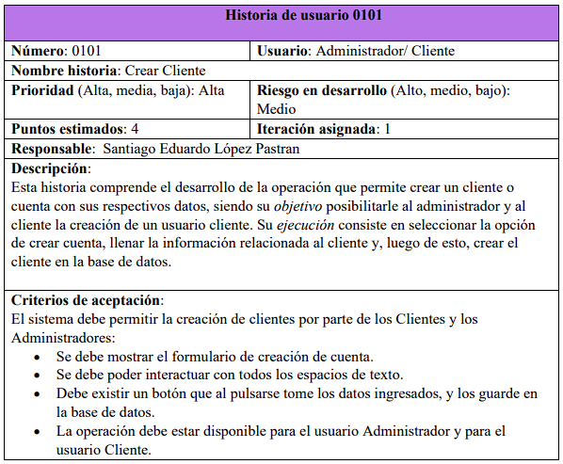

Tabla 3 Historias de Usuario Enviar Publicidad 0102

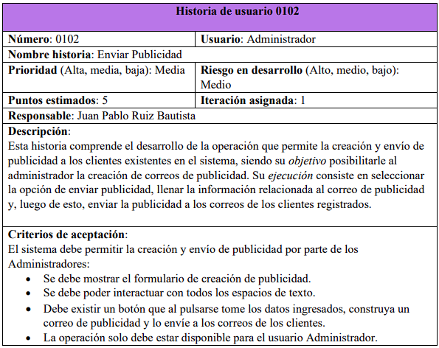

Tabla 4 Historias de Usuario Eliminar Cliente 0103

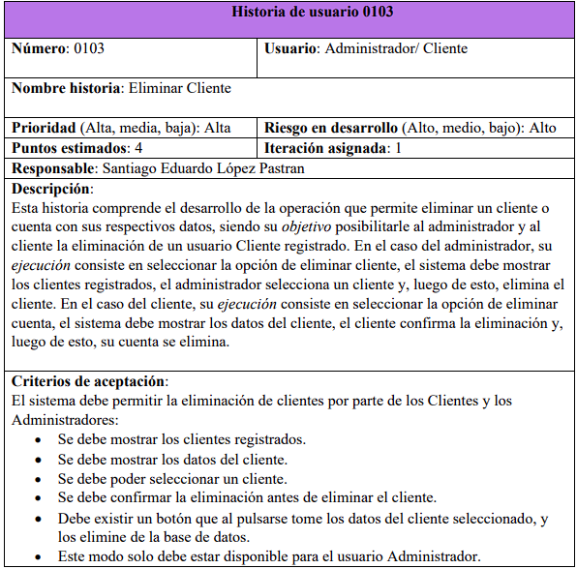

Tabla 5 Historias de Usuario Consultar Cliente 0104

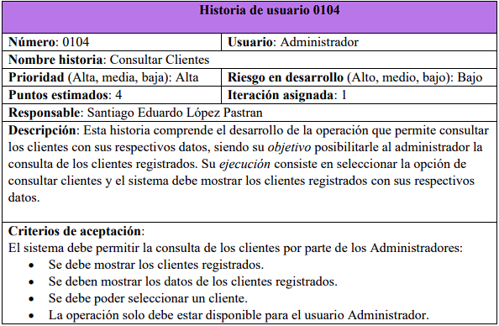

Tabla 6 Historias de Usuario Modificar Cliente 0105

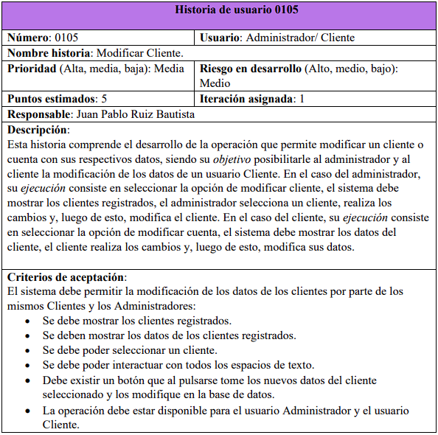

## **Backlog**

|  |  |  |  |  |  |  |
| --- | --- | --- | --- | --- | --- | --- |
| **PRODUCT BACKLOG** | | | | | | |
| **ID** | **Descripción historia de usuario** | **Tamaño** | **Prioridad** | **Sprint** | **Responsable** | **Puntos estimados** |
| 0101 | Crear Cliente | Medio | Alta | 1 | Santiago Lopez | 4 |
| 0102 | Enviar Publicidad | Pequeño | Alta | 1 | Santiago Lopez | 4 |
| 0103 | Eliminar Cliente | Pequeño | Media | 1 | Santiago Lopez | 5 |
| 0104 | Consultar Clientes | Pequeño | Alta | 1 | Santiago Lopez | 4 |
| 0105 | Modificar Cliente | Medio | Media | 1 | Santiago Lopez | 5 |
| 0201 | Apartado Pedido | Medio | Alta | 2 | Juan Ruiz | 4 |
| 0202 | Apartado Compra | Pequeño | Media | 2 | Juan Ruiz | 5 |
| 0203 | Apartado Cliente | Pequeño | Alta | 2 | Juan Ruiz | 4 |
| 0204 | Iniciar sesión | Pequeño | Alta | 2 | Juan Ruiz | 4 |
| 0205 | Apartado Productos | Medio | Media | 2 | July Leon | 5 |
| 0301 | Crear Pedido | Medio | Alta | 3 | July Leon | 4 |
| 0302 | Completar Pedido | Pequeño | Baja | 3 | July Leon | 5 |
| 0303 | Eliminar Pedido | Pequeño | Alta | 3 | July Leon | 4 |
| 0304 | Consultar Pedidos | Pequeño | Alta | 3 | July Leon | 4 |
| 0305 | Modificar Pedido | Medio | Media | 3 | Cristian Triana | 5 |
| 0401 | Crear Producto | Medio | Alta | 4 | Cristian Triana | 4 |
| 0402 | Completar Producto | Pequeño | Media | 4 | Cristian Triana | 5 |
| 0403 | Eliminar Producto | Pequeño | Alta | 4 | Camilo Duarte | 4 |
| 0404 | Consultar Producto | Pequeño | Alta | 4 | Camilo Duarte | 4 |
| 0405 | Modificar Producto | Medio | Alta | 4 | Camilo Duarte | 5 |

## **Tareas Historia de Usuario Cliente**

### **Crear Cliente**

#### Pruebas

|  |  |  |  |  |  |  |
| --- | --- | --- | --- | --- | --- | --- |
| 1. INFORMACIÓN GENERAL | | | | | | |
| Proyecto | | Subly-app | | | | |
| Historia de usuario | | Crear Cliente | | | | |
| Responsable | | Santiago López Pastran | | | | |
| Fecha de la prueba | | 02/11/2023 | | | | |
| Complejidad: | Alta | X | Media |  | Baja |  |
| 1. DESCRIPCIÓN DE CASOS DE PRUEBA | | | | | | |
| 1. Navegar al módulo "Crear Cliente". 2. Completar el formulario con información válida del cliente (nombre, dirección, contacto, etc.). 3. Hacer clic en el botón de "Guardar" o "Crear". | | | | | | |
| 1. CRITERIOS DE ACEPTACIÓN O RECHAZO | | | | | | |
| 1. Al hacer clic en "Guardar" o "Crear", se muestra un mensaje de confirmación. 2. El nuevo cliente se agrega correctamente a la base de datos. 3. La información del cliente se muestra correctamente en la interfaz. | | | | | | |

|  |  |  |  |  |
| --- | --- | --- | --- | --- |
| 1. ESCENARIOS DE PRUEBA | | | | |
| No. | Descripción de la prueba | Imagen de la prueba | Cumple  SÍ/NO | Observaciones |
|  | Para iniciar vamos al módulo de clientes en nuestra aplicación, seguido de esto vamos a la operación + que sería crear el nuevo cliente, digitamos los datos básicos y vamos a la opción guardar. |  | SI |  |
|  | Una vez añadidos los nuevos clientes, pasamos a verificar que, si fueron creados y guardados en la base de datos, esto lo podemos comprobar en el listado, en este caso se creó el usuario Santiago Lopez, vamos a ver si aparece en la lista de usuarios. |  | SI |  |

1. CONCEPTO FINAL

|  |  |  |  |  |
| --- | --- | --- | --- | --- |
| Resultado:  Marque con una (X) el resultado de la prueba, si fue fallido describa por qué.   |  |  |  |  | | --- | --- | --- | --- | | Exitoso | x | Fallido |  |   Por qué: |

#### Diseño de interfaz

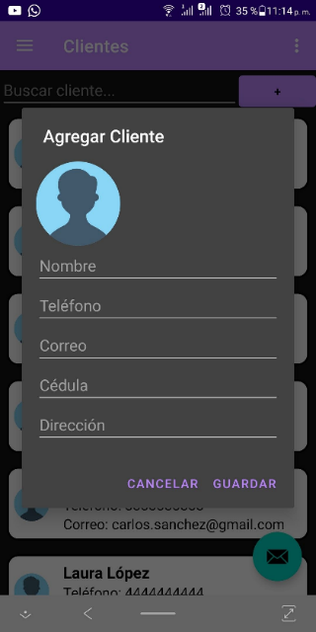

#### Código

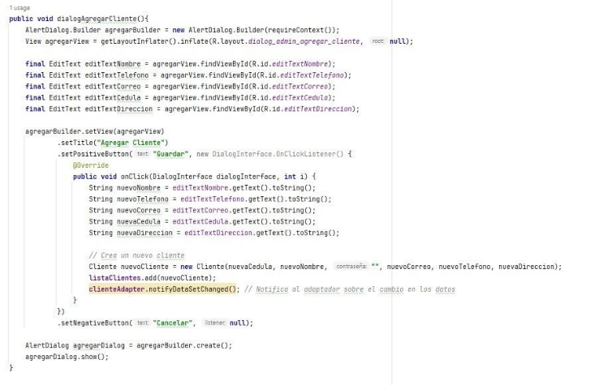

### **Eliminar Cliente**

#### Pruebas

|  |  |  |  |  |  |  |
| --- | --- | --- | --- | --- | --- | --- |
| 1. INFORMACIÓN GENERAL | | | | | | |
| Proyecto | | Subly-app | | | | |
| Historia de usuario | | Eliminar Cliente | | | | |
| Responsable | | Santiago López Pastran | | | | |
| Fecha de la prueba | | 03/11/2023 | | | | |
| Complejidad: | Alta | X | Media |  | Baja |  |
| 1. DESCRIPCIÓN DE CASOS DE PRUEBA | | | | | | |
| Inicie sesión en la aplicación como usuario autorizado.  Navegue al módulo "Eliminar Cliente".  Visualice la lista de clientes disponibles.  Seleccione un cliente existente de la lista.  Antes de confirmar la eliminación, verifique que se muestren los detalles del cliente seleccionado, como nombre, dirección, y contacto.  Confirme la acción de eliminar el cliente, ya sea haciendo clic en un botón específico o a través de un diálogo de confirmación.  Acceda nuevamente a la lista de clientes y confirme que el cliente seleccionado se ha eliminado correctamente de la base de datos.  Verifique que la interfaz refleje la eliminación del cliente, es decir, los detalles del cliente eliminado no deberían mostrarse más en la lista. | | | | | | |
| 1. CRITERIOS DE ACEPTACIÓN O RECHAZO | | | | | | |
| 1. Confirmación de Eliminación:   Después de seleccionar un cliente existente y confirmar la eliminación, se muestra un mensaje de confirmación.  La confirmación debe ser explícita y requerir una acción específica del usuario.   1. Eliminación en la Base de Datos:   El cliente seleccionado se elimina correctamente de la base de datos.  Verifique que, al consultar la base de datos, el cliente eliminado ya no esté presente.   1. Interfaz Actualizada:   Después de la eliminación, la interfaz de usuario se actualiza para reflejar la ausencia del cliente eliminado.  Los detalles del cliente eliminado ya no deben aparecer en la lista de clientes. | | | | | | |
|  | | | | | | |

|  |  |  |  |  |
| --- | --- | --- | --- | --- |
| 1. ESCENARIOS DE PRUEBA | | | | |
| No. | Descripción de la prueba | Imagen de la prueba | Cumple  SÍ/NO | Observaciones |
|  | Para iniciar vamos al módulo de clientes en nuestra aplicación, seguido de esto nos dirigimos al cliente que queremos eliminar, al seleccionarlo aparecerá en pantalla un cuadro en el que visualizaremos la opción eliminar, verificamos que si sea el usuario correcto y le daremos click al botón. |  | SI |  |
|  | Una vez eliminado el cliente, pasamos a verificar que, si fue eliminado tanto de la base de datos como de la interfaz, esto lo podemos comprobar en el listado, en este caso se eliminó el usuario David, al tener la bd conectada a la app móvil, en tiempo real se modifica tanto en la interfaz como en la bd |  | SI |  |

1. CONCEPTO FINAL

|  |  |  |  |  |
| --- | --- | --- | --- | --- |
| Resultado:  Marque con una (X) el resultado de la prueba, si fue fallido describa por qué.   |  |  |  |  | | --- | --- | --- | --- | | Exitoso | x | Fallido |  |   Por qué: |

#### Diseño de interfaz

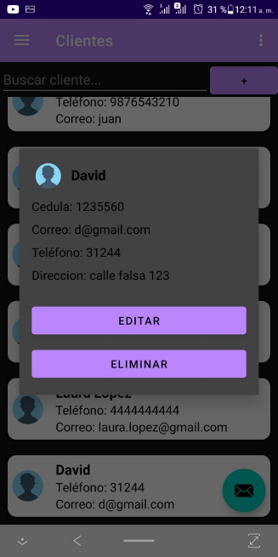

#### Código

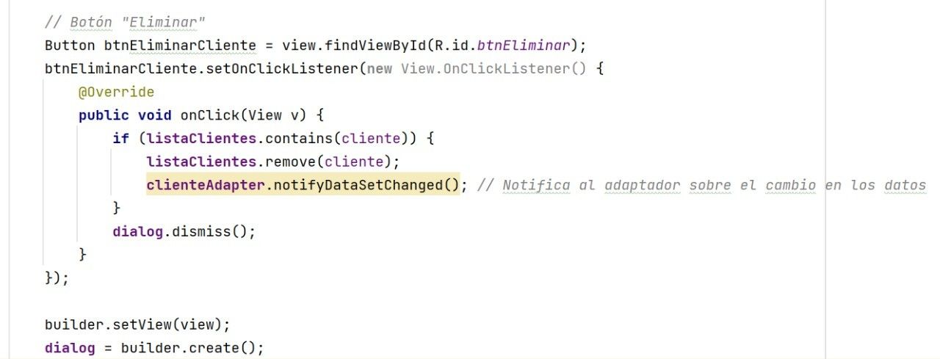

### **Consultar Cliente**

#### Pruebas

|  |  |  |  |  |  |  |
| --- | --- | --- | --- | --- | --- | --- |
| 1. INFORMACIÓN GENERAL | | | | | | |
| Proyecto | | Subly-app | | | | |
| Historia de usuario | | Consultar Cliente | | | | |
| Responsable | | Santiago López Pastran | | | | |
| Fecha de la prueba | | 30/10/2023 | | | | |
| Complejidad: | Alta | X | Media |  | Baja |  |
| 1. DESCRIPCIÓN DE CASOS DE PRUEBA | | | | | | |
| Inicie sesión en la aplicación como usuario autorizado.  Acceda al módulo "Consultar Cliente".  En la interfaz de usuario, busque un cliente por su nombre ingresando el nombre en un campo de búsqueda.  Haga clic en el botón de búsqueda o utilice un mecanismo de activación para iniciar la consulta.  Verifique que la lista de resultados muestre correctamente los clientes cuyos nombres coinciden parcial o completamente con la cadena de búsqueda.  Seleccione uno de los clientes de la lista de resultados.  Verifique que se muestren los detalles completos del cliente seleccionado, incluyendo su nombre, dirección, y contacto. | | | | | | |
| 1. CRITERIOS DE ACEPTACIÓN O RECHAZO | | | | | | |
| 1. Búsqueda Exitosa:   Al realizar una búsqueda válida por nombre, la aplicación muestra una lista de clientes cuyos nombres coinciden total o parcialmente con la cadena de búsqueda.   1. Detalles del Cliente:   Al seleccionar un cliente de la lista de resultados, la aplicación muestra correctamente los detalles completos del cliente, incluyendo su nombre, dirección y contacto.   1. Coincidencia Parcial:   El mecanismo de búsqueda responde a coincidencias parciales, permitiendo la búsqueda por fragmentos del nombre del cliente.   1. Búsqueda sin Resultados:   Al realizar una búsqueda con un nombre que no existe en la base de datos, la aplicación muestra un mensaje claro indicando que no se encontraron resultados. | | | | | | |
|  | | | | | | |

|  |  |  |  |  |
| --- | --- | --- | --- | --- |
| 1. ESCENARIOS DE PRUEBA | | | | |
| No. | Descripción de la prueba | Imagen de la prueba | Cumple  SÍ/NO | Observaciones |
|  | Accedemos al módulo clientes, vamos a la opción buscar, la cual es un textbox el cual filtra por nombre a cualquier cliente que este registrado en nuestra app, en esta podemos observar que al escribir de forma parcial el nombre nos muestra los resultados que contengan los mismos caracteres |  | SI |  |
|  | Una vez hecho esta prueba pasamos a verificar los datos del cliente que si sean de acuerdo con lo que se muestra |  | SI |  |
|  | Para concluir con las pruebas vamos a hacer una búsqueda que no arroje ningún resultado, esto realizando una búsqueda de un cliente no existente. |  | SI |  |
|  | Por último hacemos una búsqueda completa exitosa, en la cual vamos a poner el nombre completo del usuario que queremos consultar |  | SI |  |

1. CONCEPTO FINAL

|  |  |  |  |  |
| --- | --- | --- | --- | --- |
| Resultado:  Marque con una (X) el resultado de la prueba, si fue fallido describa por qué.   |  |  |  |  | | --- | --- | --- | --- | | Exitoso | x | Fallido |  |   Por qué: |

#### Diseño de interfaz

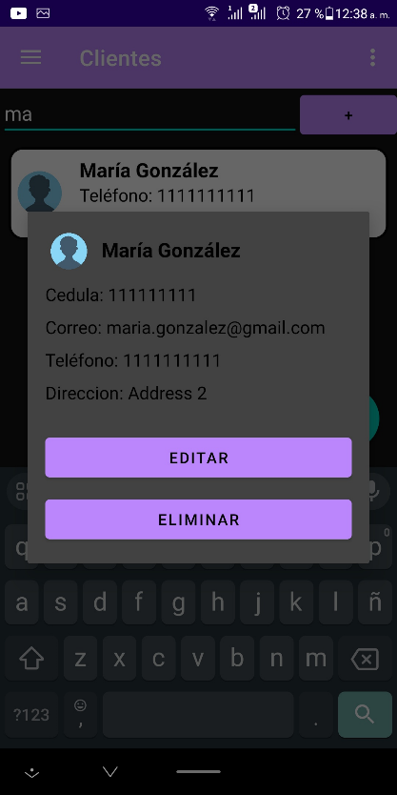 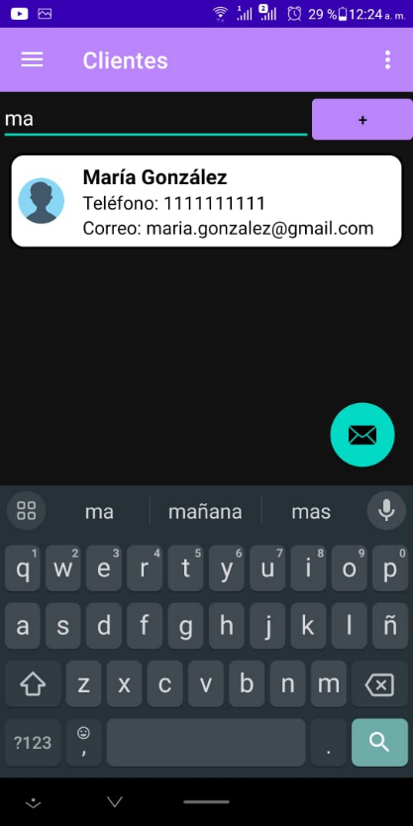

#### Código

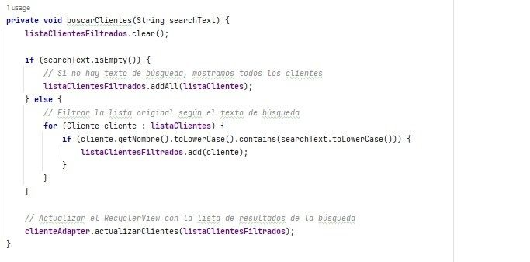

### **Modificar Cliente**

#### Pruebas

|  |  |  |  |  |  |  |
| --- | --- | --- | --- | --- | --- | --- |
| 1. INFORMACIÓN GENERAL | | | | | | |
| Proyecto | | Subly-app | | | | |
| Historia de usuario | | Modificar Cliente | | | | |
| Responsable | | Santiago López Pastran | | | | |
| Fecha de la prueba | | 31/10/2023 | | | | |
| Complejidad: | Alta | X | Media |  | Baja |  |
| 1. DESCRIPCIÓN DE CASOS DE PRUEBA | | | | | | |
| Inicie sesión en la aplicación como usuario autorizado.  Acceda al módulo "Editar Cliente".  Seleccione un cliente existente de la lista de clientes disponibles.  Verifique que los campos de información del cliente, como nombre, dirección y contacto, se carguen correctamente en el formulario de edición.  Modifique algunos o todos los campos de información del cliente según sea necesario.  Haga clic en el botón de "Guardar" o "Actualizar" para aplicar los cambios.  Acceda nuevamente a la lista de clientes y confirme que los cambios realizados se reflejan correctamente en la interfaz. | | | | | | |
| 1. CRITERIOS DE ACEPTACIÓN O RECHAZO | | | | | | |
| 1. Carga de Datos:   Al seleccionar un cliente existente para editar, los campos del formulario de edición deben cargar con la información actual del cliente, incluyendo nombre, dirección y contacto.   1. Modificación de Campos:   Los campos del formulario de edición deben permitir la modificación de la información del cliente, incluyendo la capacidad de cambiar el nombre, dirección y contacto.   1. Reflejo en la Interfaz:   Después de guardar los cambios, la interfaz de usuario debe actualizarse para reflejar correctamente la información actualizada del cliente en la lista de clientes. | | | | | | |

|  |  |  |  |  |
| --- | --- | --- | --- | --- |
| 1. ESCENARIOS DE PRUEBA | | | | |
| No. | Descripción de la prueba | Imagen de la prueba | Cumple  SÍ/NO | Observaciones |
|  | Ingresamos al apartado de clientes, vemos la interfaz y la lista de clientes registrados, seleccionamos el cliente que necesitamos modificar y este nos va a mostrar los datos que tiene cargados actualmente el cliente. |  | SI |  |
|  | Una vez seleccionado el cliente vamos a editar los datos de contacto y nombre del cliente. |  | SI |  |
|  | Por último, vamos al listado de cliente y vemos si se refleja o no el cambio |  | SI |  |

1. CONCEPTO FINAL

|  |  |  |  |  |
| --- | --- | --- | --- | --- |
| Resultado:  Marque con una (X) el resultado de la prueba, si fue fallido describa por qué.   |  |  |  |  | | --- | --- | --- | --- | | Exitoso | x | Fallido |  | |

#### Diseño de interfaz

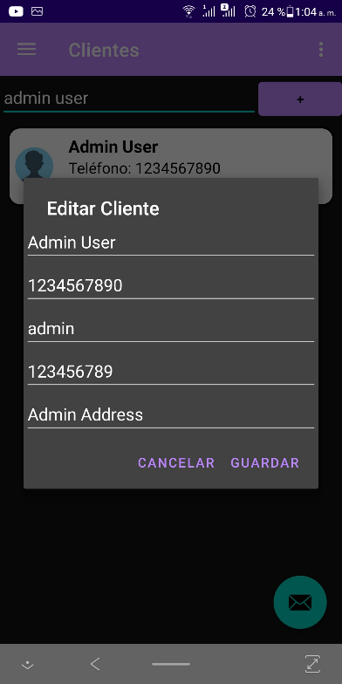

#### Código

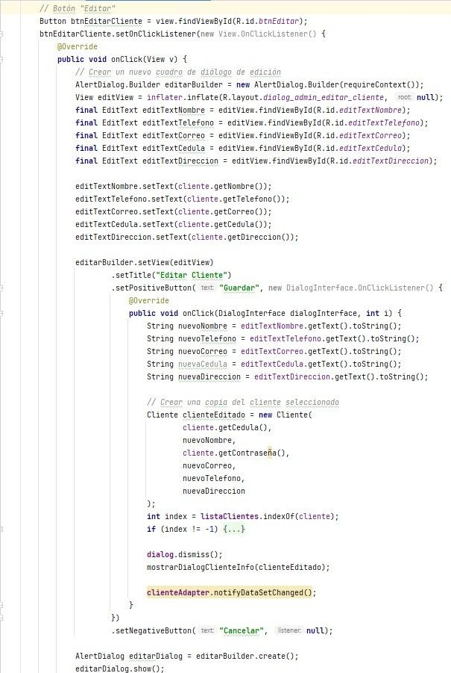

## **Tareas Sprint 01**

### **Sprint Review**

|  |  |  |  |
| --- | --- | --- | --- |
| **Fecha** | **Historia de Usuario** | **Actividad** | **Responsable** |
| 31 de octubre, 2023 | 0201 - Crear Cliente | Se llevó a cabo la elaboración del modelo de procesos de la operación crear producto con éxito | July Leon |
| 0203 - Eliminar Cliente | Se llevó a cabo la elaboración del modelo de procesos de la operación eliminar producto con éxito | July Leon |
| 0204 - Consultar Cliente | Se llevó a cabo la elaboración del modelo de procesos de la operación consultar producto con éxito | July Leon |
| 0205 - Modificar Cliente | Se llevó a cabo la elaboración del modelo de procesos de la operación modificar producto con éxito | July Leon |
| 01 de noviembre, 2023 | 0201 - Crear Cliente | Se llevó a cabo la elaboración del modelo de Secuencia de la operación crear cliente con éxito | July Leon |
| 0203 - Eliminar Cliente | Se llevó a cabo la elaboración del modelo de Secuencia de la operación eliminar cliente con éxito | Juan Ruiz |
| 0204 - Consultar Cliente | Se llevó a cabo la elaboración del modelo de Secuencia de la operación consultar cliente con éxito | Juan Ruiz |
| 0205 - Modificar Cliente | Se llevó a cabo la elaboración del modelo de Secuencia de la operación modificar cliente con éxito| | Juan Ruiz |
| 02 de noviembre, 2023 | 0201 - Crear Cliente | Se llevó a cabo la realización del desarrollo de la interfaz de crear cliente mediante en entorno de desarrollo integrado (IDE) de programación Android Studio | Santiago Lopez |
| Se realizó la inserción de las imágenes del código hecho de crear cliente |
| 0203 - Eliminar Cliente | Se llevó a cabo la realización del desarrollo de la interfaz de eliminar cliente mediante en entorno de desarrollo integrado (IDE) de programación Android Studio | Santiago Lopez |
| Se realizó la inserción de las imágenes del código hecho de eliminar cliente |
| 0204 - Consultar Cliente | Se llevó a cabo la realización del desarrollo de la interfaz de consultar cliente mediante en entorno de desarrollo integrado (IDE) de programación Android Studio | Santiago Lopez |
| Se realizó la inserción de las imágenes del código hecho de consultar cliente |
| 0204 – Modificar Cliente | Se llevó a cabo la realización del desarrollo de la interfaz de modificar cliente mediante en entorno de desarrollo integrado (IDE) de programación Android Studio | Santiago Lopez |
| Se realizó la inserción de las imágenes del código hecho de modificar cliente |
| 03 de noviembre, 2023 | 0201 - Crear Cliente | Se realizaron las pruebas de funcionalidad de crear cliente y se agregaron al documento, las imágenes de dichas pruebas | Cristian Triana |
| 0203 - Eliminar Cliente | Se realizaron las pruebas de funcionalidad de eliminar cliente y se agregaron al documento, las imágenes de dichas pruebas | Cristian Triana |
| 0204 - Consultar Cliente | Se realizaron las pruebas de funcionalidad de consultar cliente y se agregaron al documento, las imágenes de dichas pruebas | Camilo Duarte |
| 0205 - Modificar Cliente | Se realizaron las pruebas de funcionalidad de modificar cliente y se agregaron al documento, las imágenes de dichas pruebas | Camilo Duarte |

### **Sprint Retrospective**

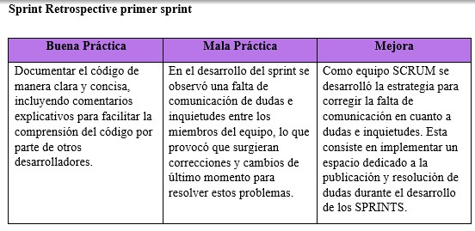

### **Backlog Actualizado**

|  |  |  |  |  |  |  |
| --- | --- | --- | --- | --- | --- | --- |
| **PRODUCT BACKLOG ACTUALIZADO** | | | | | | |
| **ID** | **Descripción historia de usuario** | **Tamaño** | **Prioridad** | **Sprint** | **Responsable** | **Puntos estimados** |
| 0101 | Crear Cliente | Medio | Alta | 1 | Santiago Lopez | 4 |
| 0102 | Enviar Publicidad | Pequeño | Alta | 5 | Santiago Lopez | 4 |
| 0103 | Eliminar Cliente | Pequeño | Media | 1 | Santiago Lopez | 5 |
| 0104 | Consultar Clientes | Pequeño | Alta | 1 | Santiago Lopez | 4 |
| 0105 | Modificar Cliente | Medio | Media | 1 | Santiago Lopez | 5 |
| 0201 | Apartado Pedido | Medio | Alta | 2 | Juan Ruiz | 4 |
| 0202 | Apartado Compra | Pequeño | Media | 2 | Juan Ruiz | 5 |
| 0203 | Apartado Cliente | Pequeño | Alta | 2 | Juan Ruiz | 4 |
| 0204 | Iniciar sesión | Pequeño | Alta | 2 | Juan Ruiz | 4 |
| 0205 | Apartado Productos | Medio | Media | 2 | July Leon | 5 |
| 0301 | Crear Pedido | Medio | Alta | 3 | July Leon | 4 |
| 0302 | Completar Pedido | Pequeño | Baja | 3 | July Leon | 5 |
| 0303 | Eliminar Pedido | Pequeño | Alta | 3 | July Leon | 4 |
| 0304 | Consultar Pedidos | Pequeño | Alta | 3 | July Leon | 4 |
| 0305 | Modificar Pedido | Medio | Media | 3 | Cristian Triana | 5 |
| 0401 | Crear Producto | Medio | Alta | 4 | Cristian Triana | 4 |
| 0402 | Modificar Producto | Pequeño | Media | 4 | Cristian Triana | 5 |
| 0403 | Eliminar Producto | Pequeño | Alta | 4 | Camilo Duarte | 4 |
| 0404 | Consultar Producto | Pequeño | Alta | 4 | Camilo Duarte | 4 |
| 0405 | Modificar Producto | Medio | Alta | 4 | Camilo Duarte | 5 |

# **Desarrollo Sprint 02**

## **Sprint Planing**



## **Historia épica Home**

Tabla 7 Historias épica Home

|  |  |
| --- | --- |
| **Historia épica** | |
| **Número:** 02 | **Usuario:** Administrador/Cliente |
| **Nombre historia:** Página Principal | |
| **Prioridad:** Alta | **Riesgo en desarrollo:** Alto |
| **Responsable:** Ingeniero Santiago Lopez, Juan Pablo Ruiz | |
| **Descripción:**  Esta historia épica se enfoca en la creación y diseño de la página principal del sistema. La página principal es la primera interfaz que los usuarios verán al acceder al sistema y es crucial para proporcionar una experiencia de usuario intuitiva y atractiva. Las operaciones que tiene el módulo “página principal”: Iniciar Sesión, Ingresar a apartado Productos, Ingresar a apartado Clientes, Ingresar a apartado Ventas e Ingresar a apartado Pedidos.  Los Clientes podrán acceder a la operación Iniciar Sesión, Ingresar a apartado Productos, Ingresar a apartado Clientes, Ingresar a apartado Ventas e Ingresar a apartado Pedidos.  Los Administradores podrán acceder a todas las operaciones antes mencionadas. | |
| **Criterios de aceptación:**   * La página principal debe ser visualmente atractiva y coherente con la identidad visual de la empresa. * La barra de navegación debe ser clara y permitir a los usuarios acceder a diferentes secciones del sistema sin confusión. * Los Clientes y Administradores deben poder ingresar a todos los apartados y operaciones. | |

## **Historias de Usuario Home**

Tabla 8 Historias de Usuario Home Iniciar Sesión 0201

|  |  |
| --- | --- |
| **Historia de Usuario** | |
| **Numero:** 0201 | **Usuario:** Administrador |
| **Nombre Historia:** Iniciar Sesión | |
| **Prioridad** (Alta, media, baja): Alta | **Riesgo en desarrollo** (Alto, medio, bajo): Medio |
| **Puntos estimados:**  4 | **Iteración asignada:**  1 |
| **Responsable: Cristian Alfonso Triana** | |
| **Descripción:**  La interfaz de inicio de sesión es el punto de entrada donde los usuarios proporcionan la información necesaria para verificar su identidad y acceder a sus cuentas en una plataforma digital. Es una parte esencial de la experiencia del usuario en aplicaciones y sitios web que requieren autenticación. | |
| **Criterios de aceptación:**  El sistema debe permitir iniciar sesión por parte de los Clientes y los Administradores:   * Ingresar a la interfaz. | |

Tabla 9 Historia de Usuario Home Apartado Productos Sesión 0202

|  |  |
| --- | --- |
| **Historia de Usuario 0202** | |
| **Numero:** 0202 | **Usuario:** Administrador |
| **Nombre Historia:** Apartado Productos | |
| **Prioridad** (Alta, media, baja): Alta | **Riesgo en desarrollo** (Alto, medio, bajo): Medio |
| **Puntos estimados:**  4 | **Iteración asignada:**  1 |
| **Responsable: Cristian Alfonso Triana** | |
| **Descripción:**  La interfaz de mostrar productos permite a los usuarios explorar y visualizar productos en un catálogo. Incluye listados de productos, nombres, descripciones y precios. | |
| **Criterios de aceptación:**  El sistema debe permitir mostrar los productos por parte de los Clientes y los Administradores:   * Mostrar Producto. | |

Tabla 10 Historia de Usuario Home Apartado Clientes Sesión 0203

|  |  |
| --- | --- |
| **Historia de Usuario 0203** | |
| **Numero:** 0203 | **Usuario:** Administrador |
| **Nombre Historia:** Apartado Clientes | |
| **Prioridad** (Alta, media, baja): Alta | **Riesgo en desarrollo** (Alto, medio, bajo): Medio |
| **Puntos estimados:**  4 | **Iteración asignada:**  1 |
| **Responsable: July Jairetsell León Salcedo** | |
| **Descripción:**  La interfaz de mostrar clientes proporciona a los usuarios una visión completa y organizada de la base de clientes, lo que es vital para brindar un servicio de calidad, hacer un seguimiento de ventas y oportunidades, y personalizar las interacciones con los clientes según sus necesidades y preferencias. | |
| **Criterios de aceptación:**  El sistema debe permitir mostrar los clientes por parte de los Administradores:   * Mostrar Clientes. | |

Tabla 11Historia de Usuario Home Apartado Ventas Sesión 0204

|  |  |
| --- | --- |
| **Historia de Usuario 0204** | |
| **Numero:** 0204 | **Usuario:** Administrador |
| **Nombre Historia:** Apartado Ventas | |
| **Prioridad** (Alta, media, baja): Media | **Riesgo en desarrollo** (Alto, medio, bajo): Medio |
| **Puntos estimados:**  4 | **Iteración asignada:**  1 |
| **Responsable: July Jairetsell León Salcedo** | |
| **Descripción:**  La interfaz de mostrar ventas permite a los usuarios acceder y analizar datos de ventas, lo que es vital para el seguimiento y crecimiento de un negocio. Además, proporciona información clave que ayuda a entender el rendimiento y la salud financiera de la empresa. | |
| **Criterios de aceptación:**  El sistema debe permitir mostrar las compras de productos por parte de los Clientes.   * Mostrar compras de los clientes. | |

Tabla 12 Historia de Usuario Home Apartado Pedidos Sesión 0205

|  |  |
| --- | --- |
| **Historia de Usuario 0205** | |
| **Numero:** 0205 | **Usuario:** Administrador |
| **Nombre Historia: Apartado Pedidos** | |
| **Prioridad** (Alta, media, baja): Alta | **Riesgo en desarrollo** (Alto, medio, bajo): Medio |
| **Puntos estimados:**  4 | **Iteración asignada:**  1 |
| **Responsable: Santiago Eduardo López Pastran** | |
| **Descripción:**  La interfaz de mostrar pedidos permite a los usuarios acceder, revisar y administrar pedidos de manera organizada y eficaz, lo que es vital para la operación exitosa de un negocio en línea o cualquier entorno que involucre el procesamiento de pedidos. | |
| **Criterios de aceptación:**  El sistema debe permitir mostrar los pedidos realizados por los clientes.   * Mostrar pedidos del cliente. | |

### **Backlog**

|  |  |  |  |  |  |  |
| --- | --- | --- | --- | --- | --- | --- |
| **PRODUCT BACKLOG** | | | | | | |
| **ID** | **Descripción historia de usuario** | **Tamaño** | **Prioridad** | **Sprint** | **Responsable** | **Puntos estimados** |
| 0101 | Crear Cliente | Medio | Alta | 1 | Santiago Lopez | 4 |
| 0102 | Enviar Publicidad | Pequeño | Alta | 5 | Santiago Lopez | 4 |
| 0103 | Eliminar Cliente | Pequeño | Media | 1 | Santiago Lopez | 5 |
| 0104 | Consultar Clientes | Pequeño | Alta | 1 | Santiago Lopez | 4 |
| 0105 | Modificar Cliente | Medio | Media | 1 | Santiago Lopez | 5 |
| 0201 | Apartado Pedido | Medio | Alta | 2 | Juan Ruiz | 4 |
| 0202 | Apartado Compra | Pequeño | Media | 2 | Juan Ruiz | 5 |
| 0203 | Apartado Cliente | Pequeño | Alta | 2 | Juan Ruiz | 4 |
| 0204 | Iniciar sesión | Pequeño | Alta | 2 | Juan Ruiz | 4 |
| 0205 | Apartado Productos | Medio | Media | 2 | July Leon | 5 |
| 0301 | Crear Pedido | Medio | Alta | 3 | July Leon | 4 |
| 0302 | Completar Pedido | Pequeño | Baja | 3 | July Leon | 5 |
| 0303 | Eliminar Pedido | Pequeño | Alta | 3 | July Leon | 4 |
| 0304 | Consultar Pedidos | Pequeño | Alta | 3 | July Leon | 4 |
| 0305 | Modificar Pedido | Medio | Media | 3 | Cristian Triana | 5 |
| 0401 | Crear Producto | Medio | Alta | 4 | Cristian Triana | 4 |
| 0402 | Completar Producto | Pequeño | Media | 4 | Cristian Triana | 5 |
| 0403 | Eliminar Producto | Pequeño | Alta | 4 | Camilo Duarte | 4 |
| 0404 | Consultar Producto | Pequeño | Alta | 4 | Camilo Duarte | 4 |
| 0405 | Modificar Producto | Medio | Alta | 4 | Camilo Duarte | 5 |
| Nota: Las casillas con colores Azul representan el desarrollo realizado del sprint 1 | | | | | | |

## **Tareas Historia de Usuario Home**

### **Apartado Cliente**

#### Pruebas

|  |  |  |  |  |  |  |
| --- | --- | --- | --- | --- | --- | --- |
| 1. INFORMACIÓN GENERAL | | | | | | |
| Proyecto | | SUBLY - APP | | | | |
| Historia de usuario | | PSA-121 Historia de Usuario Ingresar Apartado Clientes | | | | |
| Responsable | | July Jairetsell Leon Salcedo | | | | |
| Fecha de la prueba | | 17/11/2023 | | | | |
| Complejidad: | Alta |  | Media |  | Baja | x |
| 1. DESCRIPCIÓN DE CASOS DE PRUEBA | | | | | | |
| Caso de Prueba 1: Acceso a la interfaz de mostrar clientes.  Breve explicación: Confirmar que los usuarios pueden acceder a la interfaz de mostrar clientes sin problemas.  Caso de Prueba 2: Visualización y organización de la base de clientes.  Breve explicación: Evaluar la capacidad de visualizar y organizar la base de clientes de manera efectiva. | | | | | | |
| 1. CRITERIOS DE ACEPTACIÓN O RECHAZO | | | | | | |
| La interfaz debe cargar sin errores.  Los usuarios deben poder ver la información completa y organizada de la base de clientes.  Las funciones de búsqueda y organización deben estar operativas. | | | | | | |

|  |  |  |  |  |
| --- | --- | --- | --- | --- |
| 1. ESCENARIOS DE PRUEBA | | | | |
| No. | Descripción de la prueba | Imagen de la prueba | Cumple  SÍ/NO | Observaciones |
|  | Paso 1: Ingresar a la interfaz de mostrar clientes.  Paso 2: Verificar la carga correcta de la interfaz. |  | SI |  |
|  | Paso 3: Explorar la información de clientes proporcionada |  | SI |  |

1. CONCEPTO FINAL

|  |  |  |  |  |
| --- | --- | --- | --- | --- |
| Resultado:  Marque con una (X) el resultado de la prueba, si fue fallido describa por qué.   |  |  |  |  | | --- | --- | --- | --- | | Exitoso | x | Fallido |  |   Por qué:  Ambos casos de prueba se ejecutaron cumpliendo con los criterios de aceptación |

#### Diseño de interfaz

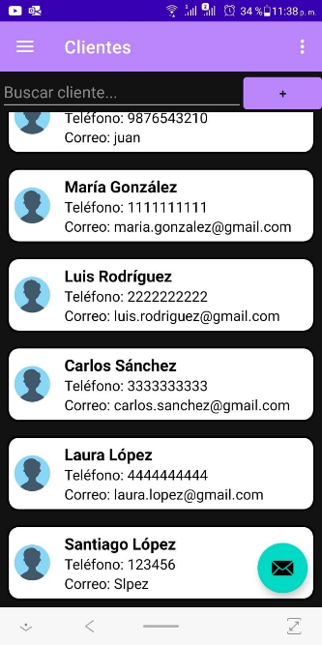

#### Código



### **Iniciar Sesión**

#### Pruebas

|  |  |  |  |  |  |  |
| --- | --- | --- | --- | --- | --- | --- |
| 1. INFORMACIÓN GENERAL | | | | | | |
| Proyecto | | SUBLY - APP | | | | |
| Historia de usuario | | PSA-107 Historia de Usuario Iniciar Sesión | | | | |
| Responsable | | Cristian Alfonso Triana Cepeda | | | | |
| Fecha de la prueba | | 17/11/2023 | | | | |
| Complejidad: | Alta |  | Media |  | Baja | x |
| 1. DESCRIPCIÓN DE CASOS DE PRUEBA | | | | | | |
| Caso de Prueba 1: Verificación del acceso a la interfaz de inicio de sesión.  Breve explicación: Confirmar que los usuarios pueden acceder a la interfaz de inicio de sesión sin problemas.  Caso de Prueba 2: Autenticación de usuarios.  Breve explicación: Evaluar la capacidad de la interfaz para autenticar a los usuarios correctamente. | | | | | | |
| 1. CRITERIOS DE ACEPTACIÓN O RECHAZO | | | | | | |
| La interfaz de inicio de sesión debe cargar sin errores.  Los usuarios deben poder proporcionar información de autenticación (como usuario y contraseña).  La autenticación debe ser exitosa para usuarios válidos y fallar para usuarios inválidos. | | | | | | |

|  |  |  |  |  |
| --- | --- | --- | --- | --- |
| 1. ESCENARIOS DE PRUEBA | | | | |
| No. | Descripción de la prueba | Imagen de la prueba | Cumple  SÍ/NO | Observaciones |
|  | Paso 1: Acceder a la interfaz de inicio de sesión.  Paso 2: Verificar la carga correcta de la interfaz.  Paso 3: Ingresar información de autenticación válida. |  | SI |  |
|  | Paso 4: Confirmar acceso exitoso. |  | SI |  |

1. CONCEPTO FINAL

Resultado:

Marque con una (X) el resultado de la prueba, si fue fallido describa por qué.

|  |  |  |  |
| --- | --- | --- | --- |
| Exitoso | x | Fallido |  |

Por qué:

Ambos casos de prueba se ejecutaron cumpliendo con los criterios de aceptación

#### Diseño de interfaz

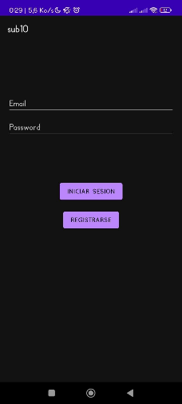

#### Código

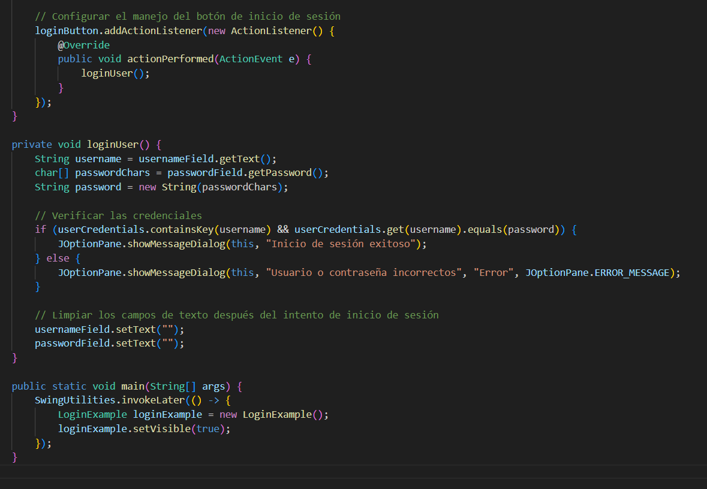

### **Apartado Producto**

#### Pruebas

|  |  |  |  |  |  |  |
| --- | --- | --- | --- | --- | --- | --- |
| 1. INFORMACIÓN GENERAL | | | | | | |
| Proyecto | | SUBLY - APP | | | | |
| Historia de usuario | | PSA-113 Historia de Usuario Ingresar Apartado Productos | | | | |
| Responsable | | July Jairetsell Leon Salcedo | | | | |
| Fecha de la prueba | | 17/11/2023 | | | | |
| Complejidad: | Alta |  | Media |  | Baja | x |
| 1. DESCRIPCIÓN DE CASOS DE PRUEBA | | | | | | |
| Caso de Prueba 1: Acceso a la interfaz de mostrar productos.  Breve explicación: Confirmar que los usuarios pueden acceder a la interfaz de mostrar productos sin problemas.  Caso de Prueba 2: Exploración y visualización de productos.  Breve explicación: Evaluar la capacidad de la interfaz para mostrar de manera efectiva listados de productos, nombres, descripciones y precios. | | | | | | |
| 1. CRITERIOS DE ACEPTACIÓN O RECHAZO | | | | | | |
| La interfaz de mostrar productos debe cargar sin errores.  Los usuarios deben poder explorar y visualizar productos de manera intuitiva.  La información de los productos (nombre, descripción, precio) debe ser precisa y actualizada. | | | | | | |

|  |  |  |  |  |
| --- | --- | --- | --- | --- |
| 1. ESCENARIOS DE PRUEBA | | | | |
| No. | Descripción de la prueba | Imagen de la prueba | Cumple  SÍ/NO | Observaciones |
|  | Paso 1: Acceder a la interfaz de mostrar productos.  Paso 2: Verificar la carga correcta de la interfaz. |  | SI |  |
|  | Paso 3: Explorar la lista de productos.  Paso 4: Visualizar detalles de un producto específico. |  | SI |  |

1. CONCEPTO FINAL

|  |  |  |  |  |
| --- | --- | --- | --- | --- |
| Resultado:  Marque con una (X) el resultado de la prueba, si fue fallido describa por qué.   |  |  |  |  | | --- | --- | --- | --- | | Exitoso | x | Fallido |  |   Por qué:  Ambos casos de prueba se ejecutaron cumpliendo con los criterios de aceptación |

#### Diseño de interfaz

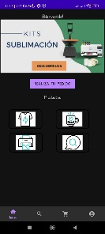

#### Código

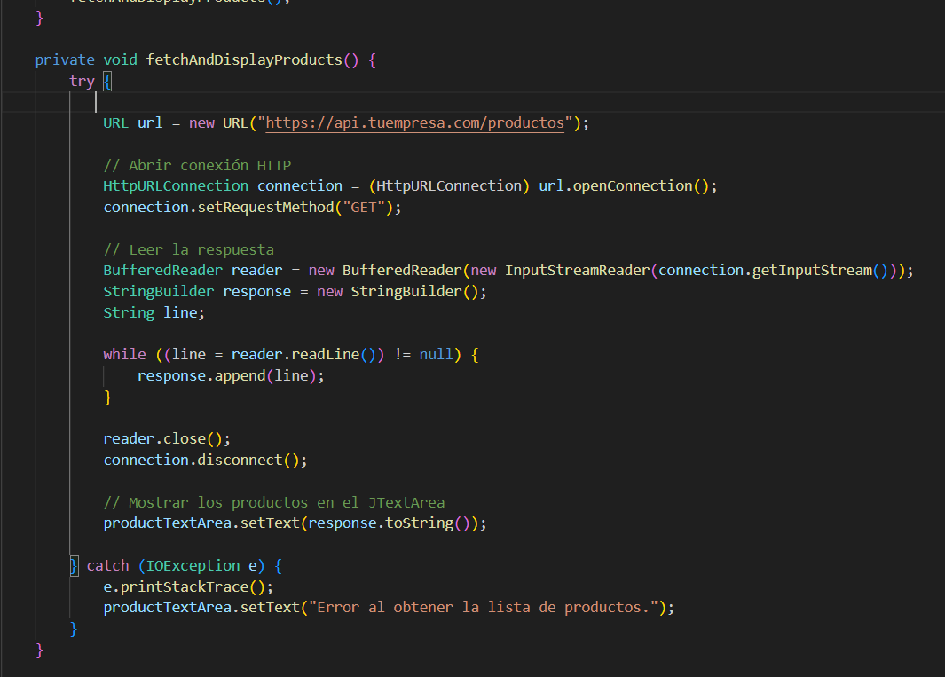

### **Apartado Pedido**

#### Pruebas

|  |  |  |  |  |  |  |
| --- | --- | --- | --- | --- | --- | --- |
| 1. INFORMACIÓN GENERAL | | | | | | |
| Proyecto | | SUBLY - APP | | | | |
| Historia de usuario | | PSA-121 Historia de Usuario Ingresar Apartado Pedidos | | | | |
| Responsable | | Santiago Eduardo López Pastran | | | | |
| Fecha de la prueba | | 17/11/2023 | | | | |
| Complejidad: | Alta |  | Media |  | Baja | x |
| 1. DESCRIPCIÓN DE CASOS DE PRUEBA | | | | | | |
| Caso de Prueba 1: Verificación de acceso a la interfaz de mostrar pedidos.  Breve explicación: Confirmar que los usuarios pueden acceder a la interfaz de mostrar pedidos sin problemas.  Caso de Prueba 2: Revisión y administración de pedidos.  Breve explicación: Evaluar la capacidad de revisar y gestionar pedidos de manera eficiente. | | | | | | |
| 1. CRITERIOS DE ACEPTACIÓN O RECHAZO | | | | | | |
| La interfaz debe cargar sin errores.  Los usuarios deben poder visualizar los pedidos existentes.  La gestión de pedidos (actualización, cancelación, etc.) debe ser posible y reflejarse correctamente en el sistema. | | | | | | |

|  |  |  |  |  |
| --- | --- | --- | --- | --- |
| 1. ESCENARIOS DE PRUEBA | | | | |
| No. | Descripción de la prueba | Imagen de la prueba | Cumple  SÍ/NO | Observaciones |
|  | Verificación de acceso a la interfaz de mostrar pedidos. |  | SI |  |
|  | Revisión y administración de pedidos. |  | SI |  |

1. CONCEPTO FINAL

|  |  |  |  |  |
| --- | --- | --- | --- | --- |
| Resultado:  Marque con una (X) el resultado de la prueba, si fue fallido describa por qué.   |  |  |  |  | | --- | --- | --- | --- | | Exitoso | x | Fallido |  |   Por qué:  Ambos casos de prueba se ejecutaron cumpliendo con los criterios de aceptación |

#### Diseño de interfaz

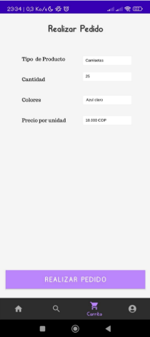

#### Código

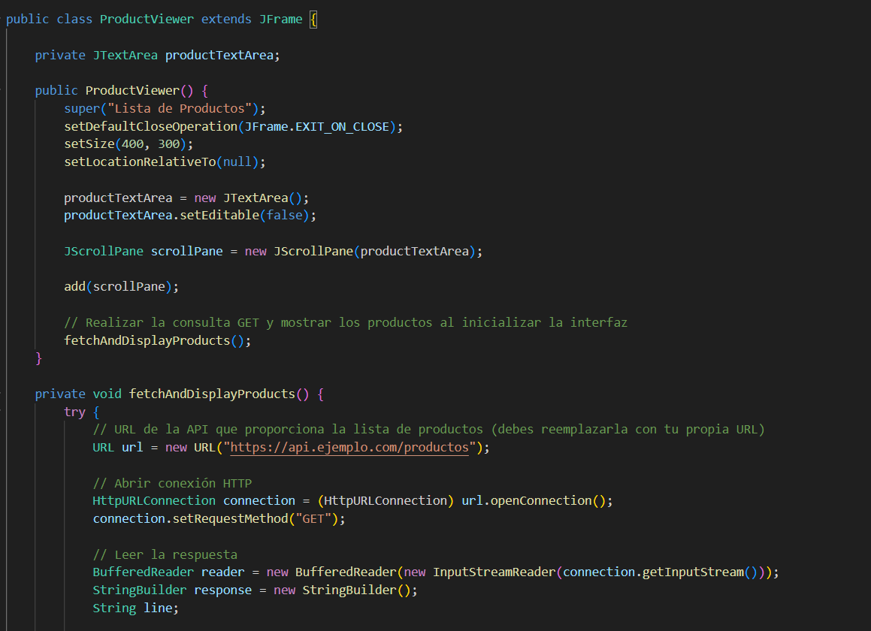

### **Apartado Compras**

#### Pruebas

|  |  |  |  |  |  |  |
| --- | --- | --- | --- | --- | --- | --- |
| 1. INFORMACIÓN GENERAL | | | | | | |
| Proyecto | | SUBLY - APP | | | | |
| Historia de usuario | | PSA-120 Historia de Usuario Ingresar Apartado Ventas | | | | |
| Responsable | | July Jairetsell Leon Salcedo | | | | |
| Fecha de la prueba | | 17/11/2023 | | | | |
| Complejidad: | Alta |  | Media |  | Baja | x |
| 1. DESCRIPCIÓN DE CASOS DE PRUEBA | | | | | | |
| Caso de Prueba 1: Acceso a la interfaz de mostrar ventas.  Breve explicación: Confirmar que los usuarios pueden acceder a la interfaz de mostrar ventas sin problemas.  Caso de Prueba 2: Análisis de datos de ventas.  Breve explicación: Evaluar la capacidad de analizar correctamente los datos de ventas presentes en la interfaz. | | | | | | |
| 1. CRITERIOS DE ACEPTACIÓN O RECHAZO | | | | | | |
| La interfaz debe cargar sin errores.  Los usuarios deben poder visualizar datos de ventas relevantes. | | | | | | |

|  |  |  |  |  |
| --- | --- | --- | --- | --- |
| 1. ESCENARIOS DE PRUEBA | | | | |
| No. | Descripción de la prueba | Imagen de la prueba | Cumple  SÍ/NO | Observaciones |
|  | Paso 1: Ingresar a la interfaz de mostrar ventas. |  | SI |  |
|  | Paso 2: Verificar la carga correcta de la interfaz. |  | SI |  |

1. CONCEPTO FINAL

|  |  |  |  |  |
| --- | --- | --- | --- | --- |
| Resultado:  Marque con una (X) el resultado de la prueba, si fue fallido describa por qué.   |  |  |  |  | | --- | --- | --- | --- | | Exitoso | x | Fallido |  |   Por qué:  Ambos casos de prueba se ejecutaron cumpliendo con los criterios de aceptación |

#### Diseño de interfaz

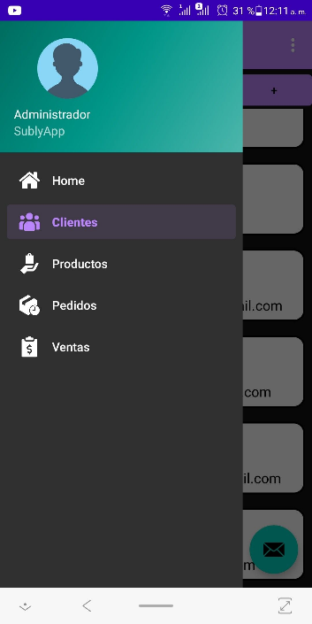

#### Código

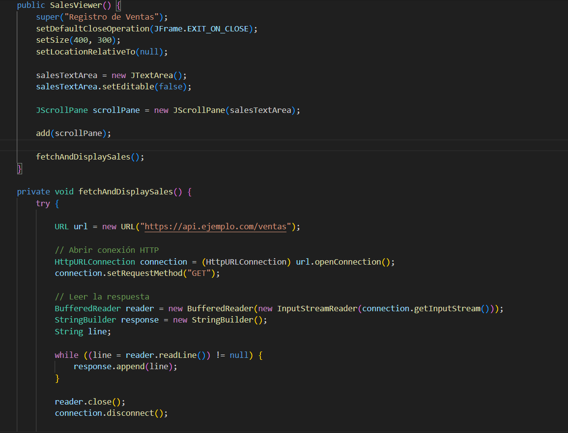

## **Tareas Sprint 02**

### **Sprint Review**

|  |  |  |  |
| --- | --- | --- | --- |
| **Fecha** | **Numero de Operación** | **Actividad** | **Responsable** |
| 06 de noviembre, 2023 | 01 - Iniciar Sesión | Se llevó a cabo la elaboración **del modelo de procesos del módulo Iniciar Sesión** | Cristian Triana |
| Se creo el modelo de procesos con éxito |
| 02 - Apartado Productos | Se llevó a cabo la elaboración **del modelo de procesos del módulo Apartado Productos** | López Pastran |
| Se creo el modelo de procesos con éxito |
| 03 - Apartado Clientes | Se llevó a cabo la elaboración **del modelo de procesos de Apartado Clientes** | July Leon |
| Se creo el modelo de procesos con éxito |
| 04 - Apartado Ventas | Se llevó a cabo la elaboración **del modelo de procesos Apartado Ventas** | July Leon |
| Se creo el modelo de procesos con éxito |
| 05 - Apartado Pedidos | Se llevó a cabo la elaboración **del modelo de procesos de Apartado Pedidos** | López Pastran |
| Se creo el modelo de procesos con éxito |
| 07 de noviembre, 2023 | 01 - Iniciar Sesión | Se llevó a cabo la elaboración **del modelo de secuencia del módulo Iniciar Sesión** | Cristian Triana |
| Se creo el modelo de secuencia con éxito |
| 02 - Apartado Productos | Se llevó a cabo la elaboración **del modelo de secuencia del módulo Apartado Productos** | López Pastran |
| Se creo el modelo de secuencia con éxito |
| 03 - Apartado Clientes | Se llevó a cabo la elaboración **del modelo de secuencia de Apartado Clientes** | July Leon |
| Se creo el modelo de secuencia con éxito |
| 04 - Apartado Ventas | Se llevó a cabo la elaboración **del modelo de secuencia Apartado Ventas** | July Leon |
| Se creo el modelo de secuencia con éxito |
| 05 - Apartado Pedidos | Se llevó a cabo la elaboración **del modelo de secuencia de Apartado Pedidos** | López Pastran |
| Se creo el modelo de secuencia con éxito |
| 08 de noviembre, 2023 | 01 - Iniciar Sesión | Se llevó a cabo la elaboración **de la interfaz del módulo Iniciar Sesión** | Triana |
| Pendiente - se trabajó en la interfaz |
| 02 - Apartado Productos | Se llevó a cabo la elaboración **de la interfaz del Apartado Productos** | López Pastran |
| Pendiente - se trabajó en la interfaz |
| 03 - Apartado Clientes | Se llevó a cabo la elaboración **de la interfaz del Apartado Clientes** | July Leon |
| Pendiente - se trabajó en la interfaz |
| 04 - Apartado Ventas | Se llevó a cabo la elaboración **de la interfaz del Apartado Ventas** | July Leon |
| Pendiente - se trabajó en la interfaz |
| 05 - Apartado Pedidos | Se llevó a cabo la elaboración **de la interfaz del Apartado Pedidos** | López Pastran |
| Pendiente - se trabajó en la interfaz |
| 09 de noviembre, 2023 | 01 - Iniciar Sesión | Se llevó a cabo la elaboración **de la interfaz del módulo Iniciar Sesión** | Triana |
| Interfaz terminada con éxito y toma de imágenes del código |
| 02 - Apartado Productos | Se llevó a cabo la elaboración **de la interfaz del Apartado Productos** | López Pastran |
| Interfaz terminada con éxito y toma de imágenes del código |
| 03 - Apartado Clientes | Se llevó a cabo la elaboración **de la interfaz del Apartado Clientes** | July Leon |
| Interfaz terminada con éxito y toma de imágenes del código |
| 04 - Apartado Ventas | Se llevó a cabo la elaboración **de la interfaz del Apartado Ventas** | July Leon |
| Interfaz terminada con éxito y toma de imágenes del código |
| 05 - Apartado Pedidos | Se llevó a cabo la elaboración **de la interfaz del Apartado Pedidos** | López Pastran |
| Interfaz terminada con éxito y toma de imágenes del código |
| 10 de noviembre, 2023 | 01 - Iniciar Sesión | Se llevó a cabo la **Programación Desarrollo Iniciar Sesión** | Triana |
| Programación Desarrollo éxito |
| 02 - Apartado Productos | Se llevó a cabo la **Programación Desarrollo Apartado Productos** | López Pastran |
| Programación Desarrollo éxito |
| 03 - Apartado Clientes | Se llevó a cabo la **Programación Desarrollo Apartado Clientes** | July Leon |
| Programación Desarrollo éxito |
| 04 - Apartado Ventas | Se llevó a cabo la **Programación Desarrollo Apartado Ventas** | July Leon |
| Programación Desarrollo éxito |
| 05 - Apartado Pedidos | Se llevó a cabo la **Programación Desarrollo Apartado Pedidos** | López Pastran |
| Programación Desarrollo éxito |
| 11 de noviembre, 2023 | 01 - Iniciar Sesión | Se llevó a cabo **las Pruebas de Funcionalidad Iniciar Sesión** | Triana |
| Corrección de bugs |
| 02 - Apartado Productos | Se llevó a cabo **las Pruebas de Funcionalidad Apartado Productos** | López Pastran |
| Corrección de bugs |
| 03 - Apartado Clientes | Se llevó a cabo **las Pruebas de Funcionalidad Apartado Clientes** | July Leon |
| Corrección de bugs |
| 04 - Apartado Ventas | Se llevó a cabo **las Pruebas de Funcionalidad Apartado Ventas** | July Leon |
| Corrección de bugs |
| 05 - Apartado Pedidos | Se llevó a cabo **las Pruebas de Funcionalidad Apartado Pedidos** | López Pastran |
| Corrección de bugs |
| 12 de noviembre, 2023 | 01 - Iniciar Sesión | Se llevó a cabo **las Pruebas de Funcionalidad Iniciar Sesión** | Triana |
| Bugs corregidos, éxito. |
| 02 - Apartado Productos | Se llevó a cabo **las Pruebas de Funcionalidad Apartado Productos** | López Pastran |
| Bugs corregidos, éxito. |
| 03 - Apartado Clientes | Se llevó a cabo **las Pruebas de Funcionalidad Apartado Clientes** | July Leon |
| Bugs corregidos, éxito. |
| 04 - Apartado Ventas | Se llevó a cabo **las Pruebas de Funcionalidad Apartado Ventas** | July Leon |
| Bugs corregidos, éxito. |
| 05 - Apartado Pedidos | Se llevó a cabo **las Pruebas de Funcionalidad Apartado Pedidos** | López Pastran |
| Bugs corregidos, éxito. |

### **Sprint Retrospective**

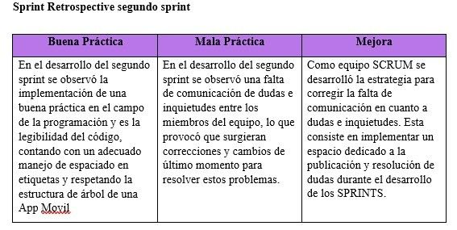

### **Backlog Actualizado**

|  |  |  |  |  |  |  |
| --- | --- | --- | --- | --- | --- | --- |
| **PRODUCT BACKLOG** | | | | | | |
| **ID** | **Descripción historia de usuario** | **Tamaño** | **Prioridad** | **Sprint** | **Responsable** | **Puntos estimados** |
| 0101 | Crear Cliente | Medio | Alta | 1 | Santiago Lopez | 4 |
| 0102 | Enviar Publicidad | Pequeño | Alta | 5 | Santiago Lopez | 4 |
| 0103 | Eliminar Cliente | Pequeño | Media | 1 | Santiago Lopez | 5 |
| 0104 | Consultar Clientes | Pequeño | Alta | 1 | Santiago Lopez | 4 |
| 0105 | Modificar Cliente | Medio | Media | 1 | Santiago Lopez | 5 |
| 0201 | Apartado Pedido | Medio | Alta | 2 | Juan Ruiz | 4 |
| 0202 | Apartado Compra | Pequeño | Media | 2 | Juan Ruiz | 5 |
| 0203 | Apartado Cliente | Pequeño | Alta | 2 | Juan Ruiz | 4 |
| 0204 | Iniciar sesión | Pequeño | Alta | 2 | Juan Ruiz | 4 |
| 0205 | Apartado Productos | Medio | Media | 2 | July Leon | 5 |
| 0301 | Crear Pedido | Medio | Alta | 3 | July Leon | 4 |
| 0302 | Completar Pedido | Pequeño | Baja | 3 | July Leon | 5 |
| 0303 | Eliminar Pedido | Pequeño | Alta | 3 | July Leon | 4 |
| 0304 | Consultar Pedidos | Pequeño | Alta | 3 | July Leon | 4 |
| 0305 | Modificar Pedido | Medio | Media | 3 | Cristian Triana | 5 |
| 0401 | Crear Producto | Medio | Alta | 4 | Cristian Triana | 4 |
| 0402 | Completar Producto | Pequeño | Media | 4 | Cristian Triana | 5 |
| 0403 | Eliminar Producto | Pequeño | Alta | 4 | Camilo Duarte | 4 |
| 0404 | Consultar Producto | Pequeño | Alta | 4 | Camilo Duarte | 4 |
| 0405 | Modificar Producto | Medio | Alta | 4 | Camilo Duarte | 5 |
| Nota: Las casillas con colores Azul y verde representan el desarrollo realizado del sprint 1 y 2 | | | | | | |

# **Desarrollo Sprint 03**

## **Sprint Planing**

|  |  |  |  |  |  |  |  |  |  |  |
| --- | --- | --- | --- | --- | --- | --- | --- | --- | --- | --- |
| **SPRINT PLANNING** | | | | | | | | | | |
| **ID** | **Descripción historia de usuario** | **Tareas** | **Entregables** | **Responsable** | **Día 01** | **Día 02** | **Día 03** | **Día 04** | **Día 05** | **Día 06** |
| **13/11/2023** | **14/11/2023** | **15/11/2023** | **16/11/2023** | **17/11/2023** | **18/11/2023** |
| 0301 | Crear Pedido | Requerimientos | Realizar Modelo de procesos | July Leon |  |  |  |  |  |  |
|
| Análisis | Realizar el modelo de secuencia | July Leon |  |  |  |  |  |  |
|
| Diseño | Desarrollo de la interfaz | July Leon |  |  |  |  |  |  |
|
| Desarrollo | Imágenes del código | July Leon |  |  |  |  |  |  |
|
| Imagen del diagrama Modelo relacional (Base de datos) | July Leon |  |  |  |  |  |  |
|
| Pruebas | Pruebas de la funcionalidad. | July Leon |  |  |  |  |  |  |
|
| 0302 | Completar Pedido | Requerimientos | Realizar Modelo de procesos | Santiago López |  |  |  |  |  |  |
| Análisis | Realizar el modelo de secuencia | Santiago López |  |  |  |  |  |  |
| Diseño | Desarrollo de la interfaz | Santiago López |  |  |  |  |  |  |
| Desarrollo | Imágenes del código | Santiago López |  |  |  |  |  |  |
| Pruebas | Pruebas de la funcionalidad. | Santiago López |  |  |  |  |  |  |
| 0303 | Eliminar Pedido | Requerimientos | Realizar Modelo de procesos | Cristian Triana |  |  |  |  |  |  |
| Análisis | Realizar el modelo de secuencia | Cristian Triana |  |  |  |  |  |  |
| Diseño | Desarrollo de la interfaz | Cristian Triana |  |  |  |  |  |  |
| Desarrollo | Imágenes del código | Cristian Triana |  |  |  |  |  |  |
| Pruebas | Pruebas de la funcionalidad. | Cristian Triana |  |  |  |  |  |  |
| 304 | Consultar Pedido | Requerimientos | Realizar Modelo de procesos | Juan Pablo Ruiz |  |  |  |  |  |  |
| Análisis | Realizar el modelo de secuencia | Juan Pablo Ruiz |  |  |  |  |  |  |
| Diseño | Desarrollo de la interfaz | Juan Pablo Ruiz |  |  |  |  |  |  |
| Desarrollo | Imágenes del código | Juan Pablo Ruiz |  |  |  |  |  |  |
| Pruebas | Pruebas de la funcionalidad. | Juan Pablo Ruiz |  |  |  |  |  |  |
| 305 | Modificar Pedido | Requerimientos | Realizar Modelo de procesos | Camilo Duarte |  |  |  |  |  |  |
| Análisis | Realizar el modelo de secuencia | Camilo Duarte |  |  |  |  |  |  |
| Diseño | Desarrollo de la interfaz | Camilo Duarte |  |  |  |  |  |  |
| Desarrollo | Imágenes del código | Camilo Duarte |  |  |  |  |  |  |
| Pruebas | Pruebas de la funcionalidad. | Camilo Duarte |  |  |  |  |  |  |

## **Historia épica Pedido**

Tabla 13 Historia épica Pedido

|  |  |
| --- | --- |
| **Historia épica** | |
| Número: 03 | Usuario: Administrador/Cliente |
| Nombre historia: Pedidos | |
| Prioridad: Alta | Riesgo en desarrollo: Medio |
| Responsable: Ingeniero de requerimientos Jonathan Camilo Duarte, Juan Pablo Ruiz, Santiago López | |
| Descripción:  Está historia comprende la información relacionada con los Pedidos del sistema a los que pueden acceder tanto Administradores como Clientes. A partir de esta historia accedemos a las siguientes operaciones del módulo Pedidos: Crear Pedido, Completar Pedido, Eliminar Pedido, Consultar Pedidos y Modificar Pedido. | |
| Criterios de aceptación:   * Los Clientes podrán acceder a las operaciones Crear Pedido, Eliminar Pedido, Consultar Pedidos y Modificar Pedido. * Los Administradores podrán acceder a las operaciones Crear Pedido, Completar Pedido, Eliminar Pedido, Consultar Pedidos y Modificar Pedido. | |

## **Historia de Usuario Pedido**

Tabla 14 Historia de usuario Crear Pedido 0301

|  |  |
| --- | --- |
| **Historia de usuario 0301** | |
| **Número**: 0301 | **Usuario**: Administrador/ Cliente |
| **Nombre historia**: Crear Pedido | |
| **Prioridad** (Alta, media, baja): Alta | **Riesgo en desarrollo** (Alto, medio, bajo): Medio |
| **Puntos estimados**:  4 | **Iteración asignada**:  4 |
| **Responsable**: Ingeniero de requerimientos Santiago Lopez, Juan Ruiz | |
| **Descripción**:  Esta historia comprende el desarrollo de la operación que permite la creación de Pedidos con sus respectivas características, siendo su *objetivo* posibilitarle al administrador y al cliente la creación un pedido o producto personalizado. Su *ejecución* consiste en seleccionar la opción de crear pedido, llenar la información relacionada al pedido y, enviar dicha información al sistema y guardar el pedido dentro del sistema. | |
| **Criterios de aceptación**:  El sistema debe permitir la creación de nuevos Pedidos por parte de los Clientes y Administradores:   * Se debe mostrar el formulario de creación de pedido. * Se debe poder interactuar con todos los espacios de texto. * Debe existir un botón que al pulsarse tome los datos ingresados, y los guarde en la base de datos. * La operación debe estar disponible para el usuario Administrador y el usuario Cliente. | |

Tabla 15 Historia de usuario Completar Pedido 0302

|  |  |
| --- | --- |
| **Historia de usuario 0302** | |
| **Número**: 0302 | **Usuario**: Administrador |
| **Nombre historia**: Completar Pedido | |
| **Prioridad** (Alta, media, baja): Baja | **Riesgo en desarrollo** (Alto, medio, bajo): Medio |
| **Puntos estimados**:  5 | **Iteración asignada**:  5 |
| **Responsable**: Ingeniero de requerimientos Cristian Triana, July Leon | |
| **Descripción**:  Esta historia comprende el desarrollo de la operación que permite la marcar como completados los Pedidos con sus respectivas características, siendo su *objetivo* posibilitarle al administrador completar un pedido cuando éste se encuentre listo para el cliente. Su *ejecución* consiste en seleccionar la opción de completar pedido, el sistema mostrará los pedidos registrados, el administrador selecciona un pedido y, luego de esto, completa el pedido. | |
| **Criterios de aceptación**:  El sistema debe permitir completar los Pedidos por parte de los Administradores:   * Se debe mostrar los pedidos registrados. * Se debe poder seleccionar un pedido. * Debe existir un botón que al pulsarse modifique el estado del pedido seleccionado a completado, y modifique el estado en la base de datos. * La operación solo debe estar disponible para el usuario Administrador. | |

.

Tabla 16 Historia de usuario Eliminar Pedidos 0303

|  |  |
| --- | --- |
| **Historia de usuario 0303** | |
| **Número**: 0303 | **Usuario**: Administrador |
| **Nombre historia**: Eliminar Pedido | |
| **Prioridad** (Alta, media, baja): Alta | **Riesgo en desarrollo** (Alto, medio, bajo): Alto |
| **Puntos estimados**:  4 | **Iteración asignada**:  4 |
| **Responsable**: Ingeniero de requerimientos Jonathan Duarte, Santiago Lopez | |
| **Descripción**:  Esta historia comprende el desarrollo de la operación que permite la eliminación de los Pedidos con sus respectivas características, siendo su *objetivo* posibilitarle al administrador la eliminación de un pedido registrado. Su *ejecución* consiste en consultar todos los pedidos, buscar el pedido que se desea eliminar, seleccionar la opción de eliminar pedido, mostrar una advertencia en pantalla si realmente se desea eliminar el pedido, al darle “Si, Eliminar” el pedido debe ser eliminado del sistema. | |
| **Criterios de aceptación**:  El sistema debe permitir la eliminación de los Pedidos por parte de los Administradores:   * Se debe mostrar los pedidos registrados. * Se debe poder seleccionar un pedido. * Se debe confirmar la eliminación antes de eliminar un pedido. * Debe existir un botón que al pulsarse tome los datos del pedido seleccionado, y los elimine de la base de datos. * Esta operación solo debe estar disponible para el usuario Administrador. | |

Tabla 17 Historia de usuario Consultar Pedidos 0304

|  |  |
| --- | --- |
| **Historia de usuario 0304** | |
| **Número**: 0304 | **Usuario**: Administrador/ Cliente |
| **Nombre historia**: Consultar Pedidos | |
| **Prioridad** (Alta, media, baja): Alta | **Riesgo en desarrollo** (Alto, medio, bajo): Bajo |
| **Puntos estimados**:  4 | **Iteración asignada**:  4 |
| **Responsable**: Ingeniero de requerimientos Juan Ruiz, Cristian Triana | |
| **Descripción**:  Esta historia comprende el desarrollo de la operación que permite la consulta de los Pedidos con sus respectivas características, siendo su *objetivo* posibilitarle al administrador y al cliente la consulta de los pedidos registrados y visualizarlos en pantalla. En el caso del administrador, su *ejecución* consiste en seleccionar la opción de consultar pedidos y el sistema debe mostrar los pedidos registrados con sus respectivas características. También debe mostrar al final de cada fila una opción para poder eliminar dicho pedido En el caso del cliente, su *ejecución* consiste en seleccionar la opción de consultar pedidos y el sistema debe mostrar los pedidos registrados del cliente con sus respectivas características. Al final de cada fila debe mostrar la opción para modificar dicho pedido. | |
| **Criterios de aceptación**:  El sistema debe permitir la consulta de los Pedidos por parte de los Clientes y Administradores:   * Se debe mostrar los pedidos registrados. * Se deben mostrar las características de los pedidos registrados. * Se debe poder seleccionar un pedido. * En el caso del cliente, se deben mostrar solo los pedidos asociados a dicho cliente * En el caso de cliente, se debe mostrar la opción para modificar dicho pedido * En el caso de Administrador, se debe mostrar la opción para eliminar dicho pedido * La operación debe estar disponible para el usuario Administrador y para el usuario Cliente. | |

Tabla 18 Historia de usuario Modificar Pedidos 0305

|  |  |
| --- | --- |
| **Historia de usuario 0305** | |
| **Número**: 0305 | **Usuario**: Cliente |
| **Nombre historia**: Modificar Pedido. | |
| **Prioridad** (Alta, media, baja): Media | **Riesgo en desarrollo** (Alto, medio, bajo): Medio |
| **Puntos estimados**:  5 | **Iteración asignada**:  4 |
| **Responsable**: Ingeniero de requerimientos July Leon, Camilo Duarte | |
| **Descripción**:  Esta historia comprende el desarrollo de la operación que permite modificar un pedido con sus respectivas características, siendo su *objetivo* posibilitarle al cliente la modificación de los pedidos registrados. Su *ejecución* consiste en seleccionar la opción de seleccionar pedidos, buscar el pedido que se desea modificar, seleccionar el botón de modificar pedido, saldrá un nuevo formulario con campos para modificar los datos del pedido, al final se mostrará un botón de guardar cambios, saldrá una advertencia de si se desea modificar el pedido, al darle si al botón “Si, guardar cambios” el sistema debe guardar los cambios y refrescar la página, debe mostrar todos los pedidos registrados del cliente con sus respectivas características. | |
| **Criterios de aceptación**:  El sistema debe permitir la modificación de los datos de los pedidos por parte de Clientes y los Administradores:   * Se debe mostrar los pedidos registrados. * Se deben mostrar las características de los pedidos registrados. * Se debe poder seleccionar un pedido. * Debe existir un botón que al pulsarse tome los nuevos datos del pedido seleccionado y los modifique en la base de datos. * En el caso del cliente, se deben mostrar solo los pedidos asociados a dicho cliente. * La operación debe estar disponible para el usuario Administrador y para el usuario Cliente. | |

## **Backlog**

|  |  |  |  |  |  |  |
| --- | --- | --- | --- | --- | --- | --- |
| **PRODUCT BACKLOG** | | | | | | |
| **ID** | **Descripción historia de usuario** | **Tamaño** | **Prioridad** | **Sprint** | **Responsable** | **Puntos estimados** |
| 0101 | Crear Cliente | Medio | Alta | 1 | Santiago Lopez | 4 |
| 0102 | Enviar Publicidad | Pequeño | Alta | 5 | Santiago Lopez | 4 |
| 0103 | Eliminar Cliente | Pequeño | Media | 1 | Santiago Lopez | 5 |
| 0104 | Consultar Clientes | Pequeño | Alta | 1 | Santiago Lopez | 4 |
| 0105 | Modificar Cliente | Medio | Media | 1 | Santiago Lopez | 5 |
| 0201 | Apartado Pedido | Medio | Alta | 2 | Juan Ruiz | 4 |
| 0202 | Apartado Compra | Pequeño | Media | 2 | Juan Ruiz | 5 |
| 0203 | Apartado Cliente | Pequeño | Alta | 2 | Juan Ruiz | 4 |
| 0204 | Iniciar sesión | Pequeño | Alta | 2 | Juan Ruiz | 4 |
| 0205 | Apartado Productos | Medio | Media | 2 | July Leon | 5 |
| 0301 | Crear Pedido | Medio | Alta | 3 | July Leon | 4 |
| 0302 | Completar Pedido | Pequeño | Baja | 3 | July Leon | 5 |
| 0303 | Eliminar Pedido | Pequeño | Alta | 3 | July Leon | 4 |
| 0304 | Consultar Pedidos | Pequeño | Alta | 3 | July Leon | 4 |
| 0305 | Modificar Pedido | Medio | Media | 3 | Cristian Triana | 5 |
| 0401 | Crear Producto | Medio | Alta | 4 | Cristian Triana | 4 |
| 0402 | Completar Producto | Pequeño | Media | 4 | Cristian Triana | 5 |
| 0403 | Eliminar Producto | Pequeño | Alta | 4 | Camilo Duarte | 4 |
| 0404 | Consultar Producto | Pequeño | Alta | 4 | Camilo Duarte | 4 |
| 0405 | Modificar Producto | Medio | Alta | 4 | Camilo Duarte | 5 |
| Nota: Las casillas con colores Azul y verde representan el desarrollo realizado del sprint 1 y 2 | | | | | | |

## **Tareas Historia de Usuario Pedido**

**Crear Pedido**

#### Pruebas

|  |  |  |  |  |  |  |
| --- | --- | --- | --- | --- | --- | --- |
| 1. INFORMACIÓN GENERAL | | | | | | |
| Proyecto | | Subly-app | | | | |
| Historia de usuario | | Crear Pedido | | | | |
| Responsable | | Santiago López Pastran | | | | |
| Fecha de la prueba | | 02/11/2023 | | | | |
| Complejidad: | Alta | X | Media |  | Baja |  |
| 1. DESCRIPCIÓN DE CASOS DE PRUEBA | | | | | | |
| 1. Inicie sesión en la aplicación como usuario autorizado. 2. Acceda al módulo "Crear Pedido". 3. Seleccione un cliente existente o ingrese los detalles de un nuevo cliente. 4. Agregue productos al pedido, especificando la cantidad de cada producto. 5. Ingrese cualquier información adicional relacionada con el pedido, como instrucciones especiales o fecha de entrega. 6. Haga clic en el botón de "Guardar" o "Crear Pedido". | | | | | | |
| 1. CRITERIOS DE ACEPTACIÓN O RECHAZO | | | | | | |
| 1. Los campos obligatorios, como el cliente y al menos un producto, deben validarse para garantizar que se completen antes de permitir la creación del pedido. 2. El mensaje de confirmación debe ser claro y comprensible, indicando claramente que el pedido se creó con éxito. 3. La información del pedido, incluidos los productos y detalles del cliente, debe almacenarse correctamente en la base de datos. | | | | | | |

|  |  |  |  |  |
| --- | --- | --- | --- | --- |
| 1. ESCENARIOS DE PRUEBA | | | | |
| No. | Descripción de la prueba | Imagen de la prueba | Cumple  SÍ/NO | Observaciones |
|  | Para iniciar vamos al módulo de pedido en nuestra aplicación, seguido de esto vamos a la operación realizar pedido, digitamos los datos que nos piden en dicha operación, guardamos. |  | SI |  |
|  | Una vez añadidos los nuevos pedidos verificamos en el listado de pedidos |  | SI |  |

1. CONCEPTO FINAL

|  |  |  |  |  |
| --- | --- | --- | --- | --- |
| Resultado:  Marque con una (X) el resultado de la prueba, si fue fallido describa por qué.   |  |  |  |  | | --- | --- | --- | --- | | Exitoso | x | Fallido |  |   Por qué: |

#### Diseño de interfaz

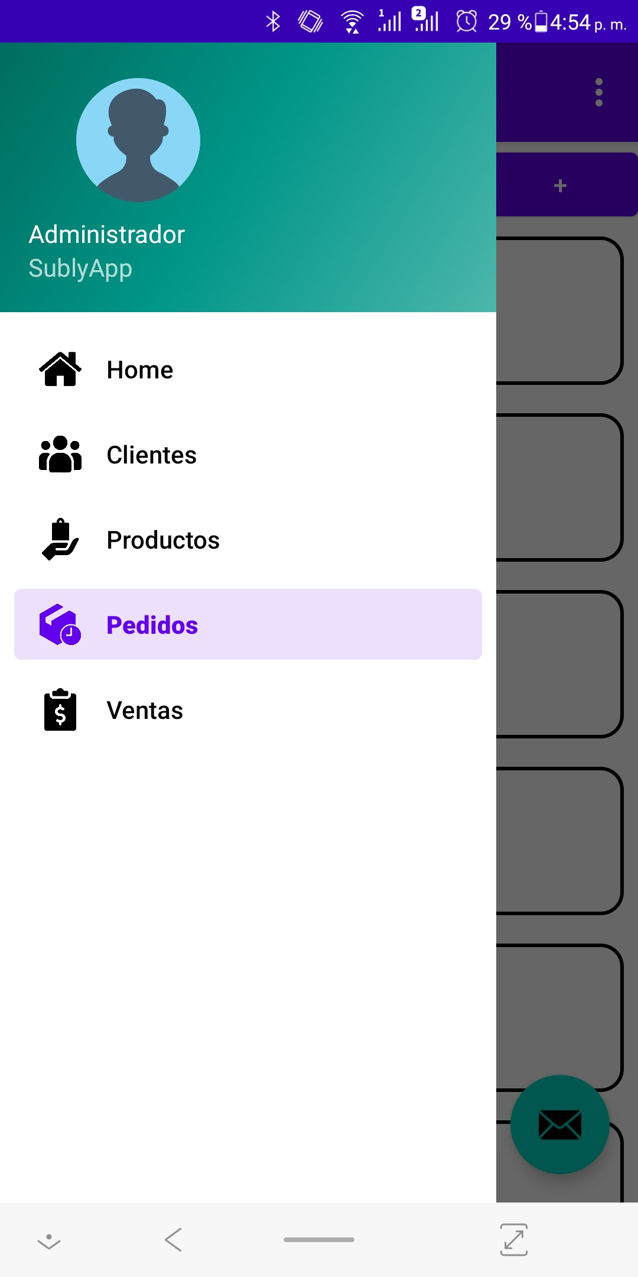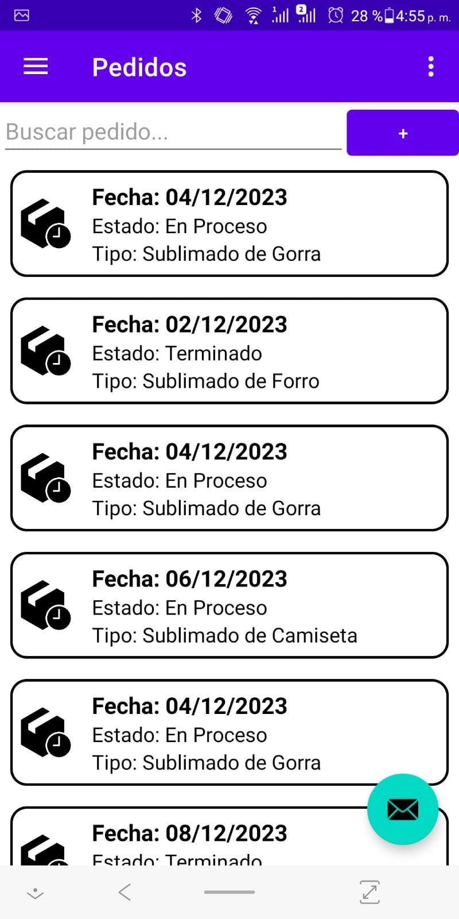

#### Código

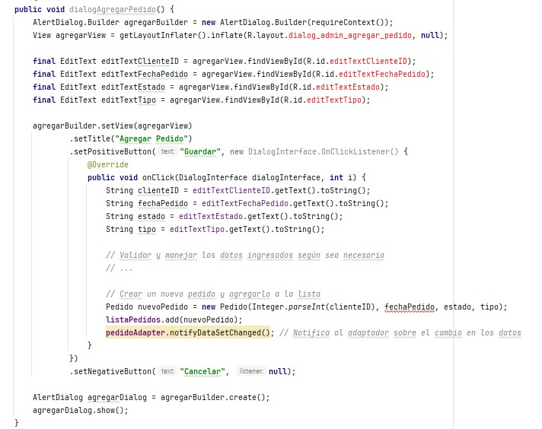

### **Eliminar Pedido**

#### Pruebas

|  |  |  |  |  |  |  |
| --- | --- | --- | --- | --- | --- | --- |
| 1. INFORMACIÓN GENERAL | | | | | | |
| Proyecto | | Subly-app | | | | |
| Historia de usuario | | Eliminar Pedido | | | | |
| Responsable | | Santiago López Pastran | | | | |
| Fecha de la prueba | | 27/11/2023 | | | | |
| Complejidad: | Alta | X | Media |  | Baja |  |
| 1. DESCRIPCIÓN DE CASOS DE PRUEBA | | | | | | |
| * Inicie sesión en la aplicación como usuario autorizado. * Acceda al módulo "Consultar Pedido" y seleccione un pedido existente. * Haga clic en la opción de "Eliminar" o "Cancelar Pedido". * Verifique que se muestre un mensaje de confirmación indicando que el pedido se eliminó con éxito. | | | | | | |
| 1. CRITERIOS DE ACEPTACIÓN O RECHAZO | | | | | | |
| * La eliminación de un pedido debe ser irreversible y requerir confirmación del usuario. * Después de la eliminación, la información del pedido debe eliminarse correctamente de la base de datos. * El mensaje de confirmación después de la eliminación debe ser claro y comprensible, indicando claramente que la acción fue exitosa. | | | | | | |
|  | | | | | | |

|  |  |  |  |  |
| --- | --- | --- | --- | --- |
| 1. ESCENARIOS DE PRUEBA | | | | |
| No. | Descripción de la prueba | Imagen de la prueba | Cumple  SÍ/NO | Observaciones |
|  | Verifique que se muestren los detalles completos del pedido, incluyendo productos, detalles del cliente y cualquier información adicional. |  | SI |  |
|  | Una vez eliminado el Pedido, pasamos a verificar que, si fue eliminado tanto de la base de datos como de la interfaz, esto lo podemos comprobar en el listado. |  | SI |  |

1. CONCEPTO FINAL

|  |  |  |  |  |
| --- | --- | --- | --- | --- |
| Resultado:  Marque con una (X) el resultado de la prueba, si fue fallido describa por qué.   |  |  |  |  | | --- | --- | --- | --- | | Exitoso | x | Fallido |  |   Por qué: |

#### Diseño de interfaz

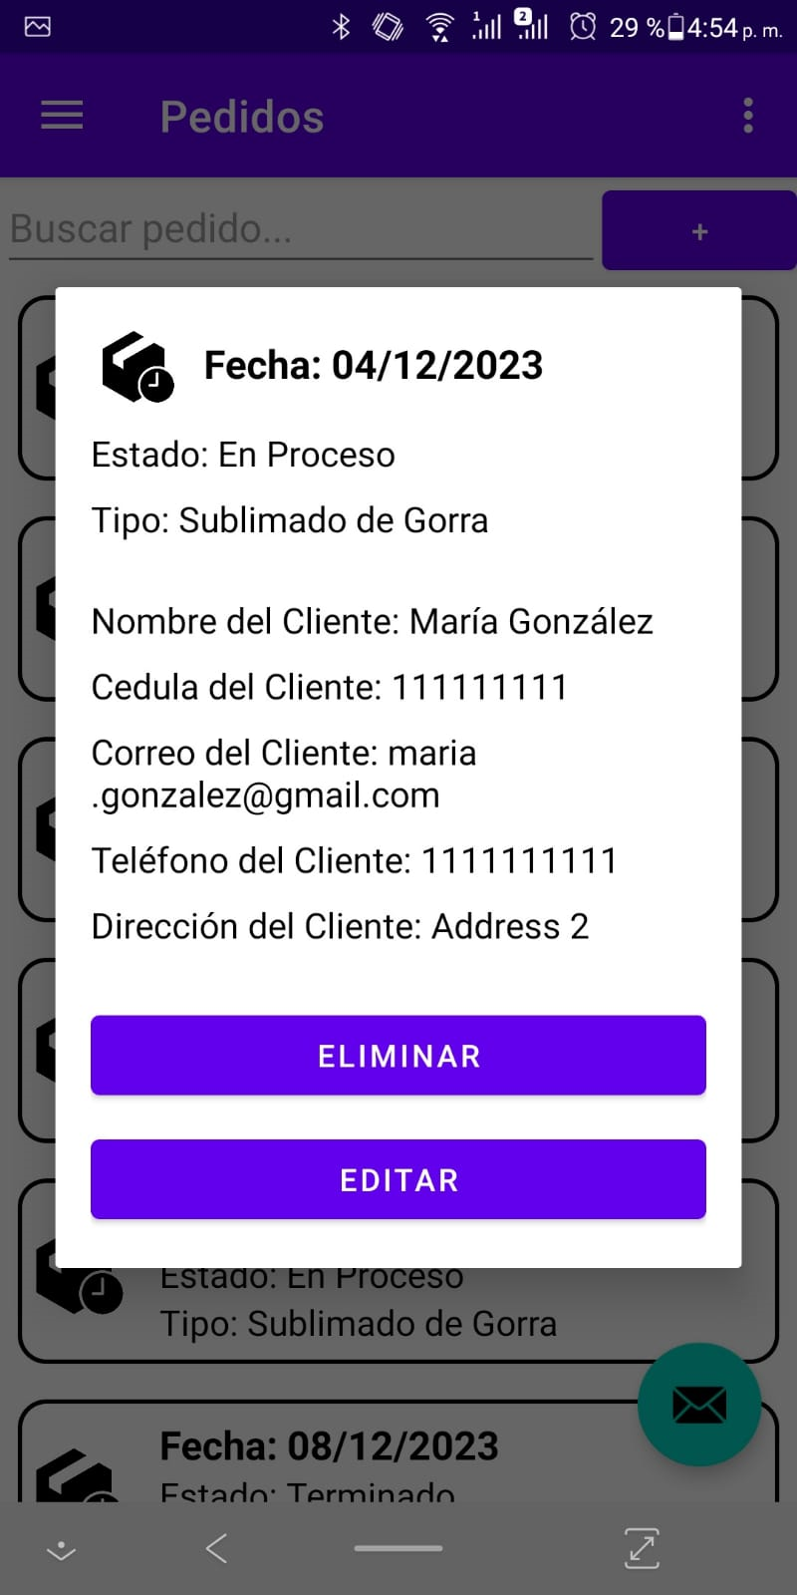

#### Código

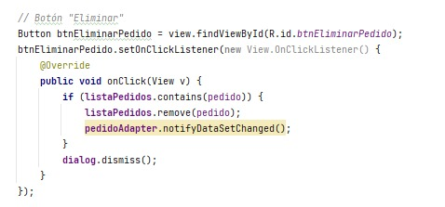

### **Modificar Pedido**

#### Pruebas

|  |  |  |  |  |  |  |
| --- | --- | --- | --- | --- | --- | --- |
| 1. INFORMACIÓN GENERAL | | | | | | |
| Proyecto | | SUBLY - APP | | | | |
| Historia de usuario | | HU 0305 Historia de Usuario Modificar Pedidos | | | | |
| Responsable | | Camilo Duarte | | | | |
| Fecha de la prueba | | 26/11/2023 | | | | |
| Complejidad: | Alta |  | Media |  | Baja | x |
| 1. DESCRIPCIÓN DE CASOS DE PRUEBA | | | | | | |
| Caso de Prueba 1: Modificación exitosa de un pedido.  Breve explicación: Verificar que el cliente pueda modificar un pedido exitosamente. | | | | | | |
| 1. CRITERIOS DE ACEPTACIÓN O RECHAZO | | | | | | |
| El formulario de modificación se muestra correctamente.  Los cambios realizados en el formulario se reflejan correctamente en el sistema.  Se muestra una advertencia antes de guardar los cambios.  Al confirmar la advertencia, los cambios se guardan y la página se refresca.  La página muestra todos los pedidos registrados del cliente con sus respectivas características después de la modificación. | | | | | | |

|  |  |  |  |  |
| --- | --- | --- | --- | --- |
| 1. ESCENARIOS DE PRUEBA | | | | |
| No. | Descripción de la prueba | Imagen de la prueba | Cumple  SÍ/NO | Observaciones |
|  | Paso 1: Ingresar al sistema como cliente.  Paso 2: Seleccionar la opción "Consultar Mis Pedidos".  Paso 3: Buscar y seleccionar el pedido que se desea modificar.  Paso 4: Seleccionar el botón "Modificar Pedido". |  | SI |  |
|  | Paso 5: Completar el formulario de modificación con datos válidos.  Paso 6: Al final del formulario, seleccionar el botón "Guardar Cambios".  Paso 7: Confirmar la advertencia para guardar los cambios.  Paso 8: Verificar que los cambios se reflejen correctamente en la lista de pedidos del cliente.  . |  | SI |  |

1. CONCEPTO FINAL

|  |  |  |  |  |
| --- | --- | --- | --- | --- |
| Resultado:  Marque con una (X) el resultado de la prueba, si fue fallido describa por qué.   |  |  |  |  | | --- | --- | --- | --- | | Exitoso | x | Fallido |  |   Por qué:  Ambos casos de prueba se ejecutaron cumpliendo con los criterios de aceptación |

#### Diseño de interfaz

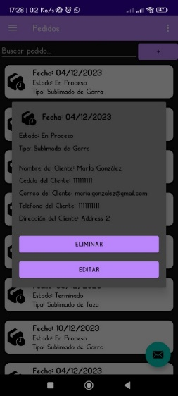

#### Código

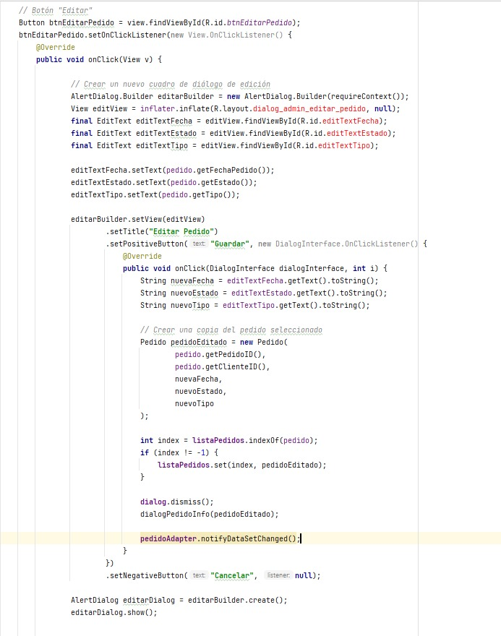

### **Consultar Pedido**

#### Pruebas

|  |  |  |  |  |  |  |
| --- | --- | --- | --- | --- | --- | --- |
| 1. INFORMACIÓN GENERAL | | | | | | |
| Proyecto | | SUBLY - APP | | | | |
| Historia de usuario | | HU 0304 Historia de Usuario Consultar Pedidos | | | | |
| Responsable | | Juan Pablo Ruiz | | | | |
| Fecha de la prueba | | 25/11/2023 | | | | |
| Complejidad: | Alta |  | Media |  | Baja | x |
| 1. DESCRIPCIÓN DE CASOS DE PRUEBA | | | | | | |
| Caso de Prueba 1 (Administrador): Consulta de pedidos y eliminación.  Breve explicación: Verificar que el administrador pueda consultar pedidos y eliminarlos.  Caso de Prueba 2 (Cliente): Consulta de pedidos y modificación.  Breve explicación: Asegurar que el cliente pueda consultar sus pedidos y modificarlos. | | | | | | |
| 1. CRITERIOS DE ACEPTACIÓN O RECHAZO | | | | | | |
| La consulta de pedidos debe mostrar información correcta y completa.  La opción para eliminar un pedido debe eliminar el pedido correspondiente.  La opción para modificar un pedido debe permitir cambios válidos en la información del pedido. | | | | | | |

|  |  |  |  |  |
| --- | --- | --- | --- | --- |
| 1. ESCENARIOS DE PRUEBA | | | | |
| No. | Descripción de la prueba | Imagen de la prueba | Cumple  SÍ/NO | Observaciones |
|  | Paso 1: Ingresar al sistema como administrador.  Paso 2: Seleccionar la opción "Consultar Pedidos".  Paso 3: Verificar que se muestren los pedidos con todas sus características. |  | SI |  |
|  | Paso 1: Ingresar al sistema como cliente.  Paso 2: Seleccionar la opción "Consultar Mis Pedidos".  Paso 3: Verificar que se muestren los pedidos del cliente con todas sus características.  Paso 4: Seleccionar la opción de modificar para un pedido. |  | SI |  |

1. CONCEPTO FINAL

|  |  |  |  |  |
| --- | --- | --- | --- | --- |
| Resultado:  Marque con una (X) el resultado de la prueba, si fue fallido describa por qué.   |  |  |  |  | | --- | --- | --- | --- | | Exitoso | x | Fallido |  |   Por qué:  Ambos casos de prueba se ejecutaron cumpliendo con los criterios de aceptación |

#### Diseño de interfaz

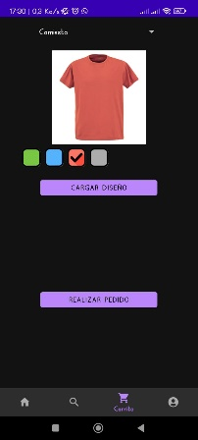

#### Código

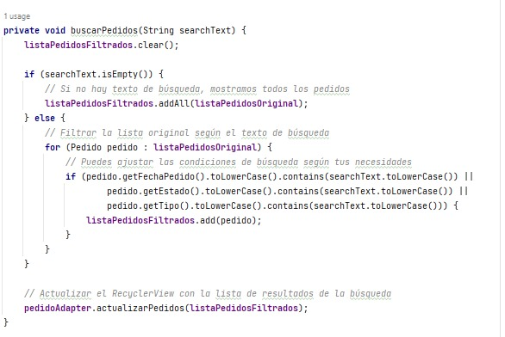

## **Tareas Sprint 03**

### **Sprint Review**

|  |  |  |  |
| --- | --- | --- | --- |
| **Fecha** | **Historia de Usuario** | **Actividad** | **Responsable** |
| 13 de Noviembre, 2023 | 0301 - Crear Pedido | Se llevó a cabo la elaboración del modelo de procesos de la operación crear producto con éxito | July Leon |
|  | 0303 - Eliminar Pedido | Se llevó a cabo la elaboración del modelo de procesos de la operación eliminar producto con éxito | July Leon |
|  | 0304 - Consultar Pedido | Se llevó a cabo la elaboración del modelo de procesos de la operación consultar producto con éxito | July Leon |
|  | 0205 - Modificar Pedido | Se llevó a cabo la elaboración del modelo de procesos de la operación modificar producto con éxito | July Leon |
| 15 de Noviembre, 2023 | 0301 - Crear Pedido | Se llevó a cabo la elaboración del modelo de Secuencia de la operación crear cliente con éxito | July Leon |
|  | 0303 - Eliminar Pedido | Se llevó a cabo la elaboración del modelo de Secuencia de la operación eliminar cliente con éxito | Juan Ruiz |
|  | 0304 - Consultar Pedido | Se llevó a cabo la elaboración del modelo de Secuencia de la operación consultar cliente con éxito | Juan Ruiz |
|  | 0305 - Modificar Pedido | Se llevó a cabo la elaboración del modelo de Secuencia de la operación modificar cliente con éxito| | Juan Ruiz |
| 17 de noviembre, 2023 | 0301 - Crear Pedido | Se llevó a cabo la realización del desarrollo de la interfaz de crear cliente mediante en entorno de desarrollo integrado (IDE) de programación Android Studio | Santiago Lopez |
|  |  | Se realizó la inserción de las imágenes del código hecho de crear cliente |  |
|  | 0303 - Eliminar Pedido | Se llevó a cabo la realización del desarrollo de la interfaz de eliminar cliente mediante en entorno de desarrollo integrado (IDE) de programación Android Studio | Santiago Lopez |
|  |  | Se realizó la inserción de las imágenes del código hecho de eliminar cliente |  |
|  | 0304 - Consultar Pedido | Se llevó a cabo la realización del desarrollo de la interfaz de consultar cliente mediante en entorno de desarrollo integrado (IDE) de programación Android Studio | Santiago Lopez |
|  |  | Se realizó la inserción de las imágenes del código hecho de consultar cliente |  |
|  | 0305 – Modificar Pedido | Se llevó a cabo la realización del desarrollo de la interfaz de modificar cliente mediante en entorno de desarrollo integrado (IDE) de programación Android Studio | Santiago Lopez |
|  |  | Se realizó la inserción de las imágenes del código hecho de modificar cliente |  |
| 18 de Noviembre, 2023 | 0301 - Crear Pedido | Se realizaron las pruebas de funcionalidad de crear cliente y se agregaron al documento, las imágenes de dichas pruebas | Cristian Triana |
|  | 0303 - Eliminar Pedido | Se realizaron las pruebas de funcionalidad de eliminar cliente y se agregaron al documento, las imágenes de dichas pruebas | Cristian Triana |
|  | 0304 - Consultar Pedido | Se realizaron las pruebas de funcionalidad de consultar cliente y se agregaron al documento, las imágenes de dichas pruebas | Camilo Duarte |
|  | 0305 - Modificar Pedido | Se realizaron las pruebas de funcionalidad de modificar cliente y se agregaron al documento, las imágenes de dichas pruebas | Camilo Duarte |

### **Sprint Retrospective**

|  |  |  |
| --- | --- | --- |
| **Buenas Prácticas** | **Malas Prácticas** | **Mejoras** |
| Se logró una mejora significativa en los tiempos de carga, mejorando la experiencia del usuario y asegurando transiciones suaves entre secciones. Esta implementación eficaz ha sido un punto fuerte del sprint. | Se identificaron problemas de coherencia en estilos y esquemas de color en la Página Principal, lo que afectó la cohesión visual del sitio. Esta falta de uniformidad puede perjudicar la percepción general del usuario. | Se propone la creación de un documento de estilo que detalla colores, fuentes y elementos visuales permitidos. Estas directrices proporcionarán una base sólida para mantener la coherencia visual en futuras implementaciones.  Se buscará garantizar la conformidad con las pautas establecidas a través de un proceso de revisión visual. Esto asegurará que futuros desarrollos mantengan la cohesión visual deseada. |

### **Backlog Actualizado**

|  |  |  |  |  |  |  |
| --- | --- | --- | --- | --- | --- | --- |
| **PRODUCT BACKLOG ACTUALIZADO** | | | | | | |
| **ID** | **Descripción historia de usuario** | **Tamaño** | **Prioridad** | **Sprint** | **Responsable** | **Puntos estimados** |
| 0101 | Crear Cliente | Medio | Alta | 1 | Santiago Lopez | 4 |
| 0102 | Enviar Publicidad | Pequeño | Alta | 6 | Santiago Lopez | 4 |
| 0103 | Eliminar Cliente | Pequeño | Media | 1 | Santiago Lopez | 5 |
| 0104 | Consultar Clientes | Pequeño | Alta | 1 | Santiago Lopez | 4 |
| 0105 | Modificar Cliente | Medio | Media | 1 | Santiago Lopez | 5 |
| 0201 | Apartado Pedido | Medio | Alta | 2 | Juan Ruiz | 4 |
| 0202 | Apartado Compra | Pequeño | Media | 2 | Juan Ruiz | 5 |
| 0203 | Apartado Cliente | Pequeño | Alta | 2 | Juan Ruiz | 4 |
| 0204 | Iniciar sesión | Pequeño | Alta | 2 | Juan Ruiz | 4 |
| 0205 | Apartado Productos | Medio | Media | 2 | July Leon | 5 |
| 0301 | Crear Pedido | Medio | Alta | 3 | July Leon | 4 |
| 0302 | Completar Pedido | Pequeño | Baja | 6 | July Leon | 5 |
| 0303 | Eliminar Pedido | Pequeño | Alta | 3 | July Leon | 4 |
| 0304 | Consultar Pedidos | Pequeño | Alta | 3 | July Leon | 4 |
| 0305 | Modificar Pedido | Medio | Media | 3 | Cristian Triana | 5 |
| 0401 | Crear Producto | Medio | Alta | 4 | Cristian Triana | 4 |
| 0402 | Completar Producto | Pequeño | Media | 4 | Cristian Triana | 5 |
| 0403 | Eliminar Producto | Pequeño | Alta | 4 | Camilo Duarte | 4 |
| 0404 | Consultar Producto | Pequeño | Alta | 4 | Camilo Duarte | 4 |
| 0405 | Modificar Producto | Medio | Alta | 4 | Camilo Duarte | 5 |
| Nota: Las casillas con colores Azul, verde y amarillo representan el desarrollo realizado del sprint 1, 2 y 3 | | | | | | |

# **Desarrollo Sprint 04**

## **Sprint Planing**

|  |  |  |  |  |  |  |  |  |  |  |  |
| --- | --- | --- | --- | --- | --- | --- | --- | --- | --- | --- | --- |
| **SPRINT PLANNING** | | | | | | | | | | | |
| **ID** | **Descripción historia de usuario** | **Tareas** | **Entregables** | **Responsable** | **Día 01** | **Día 02** | **Día 03** | **Día 04** | **Día 05** | **Día 06** | **Día 07** |
| **21/11/2023** | **22/11/2023** | **23/11/2023** | **24/11/2023** | **25/11/2023** | **26/11/2023** | **27/11/2023** |
| 401 | Crear Producto | Requerimientos | Realizar Modelo de procesos | Cristian Triana |  |  |  |  |  |  |  |
| Análisis | Realizar el modelo de secuencia | Cristian Triana |  |  |  |  |  |  |  |
| Diseño | Desarrollo de la interfaz | Cristian Triana |  |  |  |  |  |  |  |
| Desarrollo | Imágenes del código | Cristian Triana |  |  |  |  |  |  |  |
| Imagen del diagrama Modelo relacional (Base de datos) | Cristian Triana |  |  |  |  |  |  |  |
| Pruebas | Pruebas de la funcionalidad. | Cristian Triana |  |  |  |  |  |  |  |
| 402 | Eliminar Producto | Requerimientos | Realizar Modelo de procesos | López Pastran |  |  |  |  |  |  |  |
| Análisis | Realizar el modelo de secuencia | López Pastran |  |  |  |  |  |  |  |
| Diseño | Desarrollo de la interfaz | López Pastran |  |  |  |  |  |  |  |
| Desarrollo | Imágenes del código | López Pastran |  |  |  |  |  |  |  |
| Pruebas | Pruebas de la funcionalidad. | López Pastran |  |  |  |  |  |  |  |
| 404 | Modificar Producto | Requerimientos | Realizar Modelo de procesos | León Salcedo |  |  |  |  |  |  |  |
| Análisis | Realizar el modelo de secuencia | León Salcedo |  |  |  |  |  |  |  |
| Diseño | Desarrollo de la interfaz | León Salcedo |  |  |  |  |  |  |  |
| Desarrollo | Imágenes del código | León Salcedo |  |  |  |  |  |  |  |
| Pruebas | Pruebas de la funcionalidad. | León Salcedo |  |  |  |  |  |  |  |
| 405 | Consultar Producto | Requerimientos | Realizar Modelo de procesos | León Salcedo |  |  |  |  |  |  |  |
| Análisis | Realizar el modelo de secuencia | León Salcedo |  |  |  |  |  |  |  |
| Diseño | Desarrollo de la interfaz | León Salcedo |  |  |  |  |  |  |  |
| Desarrollo | Imágenes del código | León Salcedo |  |  |  |  |  |  |  |
| Pruebas | Pruebas de la funcionalidad. | León Salcedo |  |  |  |  |  |  |  |
| 403 | Asignar Categoria | Requerimientos | Realizar Modelo de procesos | López Pastran |  |  |  |  |  |  |  |
| Análisis | Realizar el modelo de secuencia | López Pastran |  |  |  |  |  |  |  |
| Diseño | Desarrollo de la interfaz | López Pastran |  |  |  |  |  |  |  |
| Desarrollo | Imágenes del código | López Pastran |  |  |  |  |  |  |  |
| Pruebas | Pruebas de la funcionalidad. | López Pastran |  |  |  |  |  |  |  |

## **Historia épica Producto**

Tabla Historia épica Producto

|  |  |
| --- | --- |
| **Historia épica 04** | |
| Número: 04 | Usuario: Administrador/Cliente |
| Nombre historia: Productos | |
| Prioridad: Alta | Riesgo en desarrollo: Medio |
| Responsable: Ingeniera de requerimientos July Jairetsell León, Cristian Alfonso Triana | |
| Descripción:  Está historia comprende la información relacionada con los productos del sistema a los que pueden acceder tanto Administradores como Clientes. A partir de esta historia accedemos a las siguientes operaciones del módulo Productos: Crear Producto, Eliminar Producto, Asignar Categoría, Consultar Productos y Modificar Productos. | |
| Criterios de aceptación:   * Los Clientes podrán acceder a la operación Consultar Productos. * Los Administradores podrán acceder a las operaciones Crear Producto, Eliminar Producto, Asignar Categoría, Consultar Productos y Modificar Productos. | |

## **Historia de Usuario Producto**

Tabla Historia de usuario Crear Producto 0401

|  |  |
| --- | --- |
| **Historia de usuario 0401** | |
| **Número**: 0401 | **Usuario**: Administrador |
| **Nombre historia**: Crear Producto | |
| **Prioridad** (Alta, media, baja): Alta | **Riesgo en desarrollo** (Alto, medio, bajo): Medio |
| **Puntos estimados**:  4 | **Iteración asignada**:  1 |
| **Responsable**: July Jairetsell León, Juan Ruiz | |
| **Descripción**:  Esta historia comprende el desarrollo de la operación que permite la creación de los Productos con sus respectivas características, stock y precio, siendo su *objetivo* posibilitarle al administrador la creación de su inventario de productos. Su *ejecución* consiste en seleccionar la opción de crear producto, llenar la información relacionada al producto y, luego de esto, crear el producto para visualizarlo en la página. | |
| **Criterios de aceptación**:  El sistema debe permitir la creación de Productos por parte de los Administradores:   * Se debe mostrar el formulario de creación de producto. * Se debe poder interactuar con todos los espacios de texto. * Debe existir un botón que al pulsarse tome los datos ingresados, y los guarde en la base de datos. * La operación solo debe estar disponible para el usuario Administrador | |

Tabla Historia de usuario Eliminar Producto 0402

|  |  |
| --- | --- |
| **Historia de usuario 0402** | |
| **Número**: 0402 | **Usuario**: Administrador |
| **Nombre historia**: Eliminar Producto | |
| **Prioridad** (Alta, media, baja): Alta | **Riesgo en desarrollo** (Alto, medio, bajo): Alto |
| **Puntos estimados**:  4 | **Iteración asignada**:  1 |
| **Responsable**: July Jairetsell León, Juan Ruiz | |
| **Descripción**:  Esta historia comprende el desarrollo de la operación que permite la eliminación de los Productos con sus respectivas características, siendo su *objetivo* posibilitarle al administrador la eliminación de un producto de su inventario de productos. Su *ejecución* consiste en seleccionar la opción de eliminar producto, el sistema debe mostrar los productos registrados, el administrador selecciona un producto y, luego de esto, elimina el producto. | |
| **Criterios de aceptación**:  El sistema debe permitir la eliminación de los Productos por parte de los Administradores:   * Se debe mostrar los productos registrados. * Se debe poder seleccionar un producto. * Debe existir un botón que al pulsarse tome los datos del producto seleccionado, y los elimine de la base de datos. * La operación solo debe estar disponible para el usuario Administrador | |

Tabla Historia de usuario Asignar Categoría Producto 0403

|  |  |
| --- | --- |
| **Historia de usuario 0403** | |
| **Número**: 0403 | **Usuario**: Administrador |
| **Nombre historia**: Asignar Categoría | |
| **Prioridad** (Alta, media, baja): Media | **Riesgo en desarrollo** (Alto, medio, bajo): Medio |
| **Puntos estimados**:  5 | **Iteración asignada**:  5 |
| **Responsable**: July Jairetsell León, Cristian Alfonso Triana | |
| **Descripción**:  Esta historia comprende el desarrollo de la operación que permite la asignación de categoría a los Productos existentes en el sistema, siendo su *objetivo* posibilitarle al administrador la asignación de una categoría a un producto de su inventario de productos. Su *ejecución* consiste en seleccionar la opción de asignar categoría, el sistema debe mostrar los productos registrados, el administrador selecciona un producto y, luego de esto, le asigna una categoría. | |
| **Criterios de aceptación**:  El sistema debe permitir la asignación de categorías a los Productos por parte de los Administradores:   * Se debe mostrar los productos registrados. * Se debe poder seleccionar un producto. * Debe existir un combobox que permita visualizar las categorías existentes. * Debe existir un botón que al pulsarse asigne el producto seleccionado a la categoría seleccionada. * La operación solo debe estar disponible para el usuario Administrador | |

Tabla Historia de usuario Consultar Productos 0404

|  |  |
| --- | --- |
| **Historia de usuario 0404** | |
| **Número**: 0404 | **Usuario**: Administrador/ Cliente |
| **Nombre historia**: Consultar Productos | |
| **Prioridad** (Alta, media, baja): Alta | **Riesgo en desarrollo** (Alto, medio, bajo): Bajo |
| **Puntos estimados**:  4 | **Iteración asignada**:  1 |
| **Responsable**: July Jairetsell León, Jonathan Camilo Duarte Gomez | |
| **Descripción**:  Esta historia comprende el desarrollo de la operación que permite consultar los Productos con sus respectivas características, siendo su *objetivo* posibilitarle al administrador y al cliente la consulta de los productos de su inventario de productos y visualizarlos en pantalla. Su *ejecución* consiste en seleccionar la opción de consultar productos y el sistema debe mostrar los productos registrados con sus respectivas características. | |
| **Criterios de aceptación**:  El sistema debe permitir la consulta de los Productos por parte de los Clientes y los Administradores:   * Se debe mostrar los productos registrados. * Se deben mostrar las características de los productos registrados. * Se debe poder seleccionar un producto. * La operación debe estar disponible para el usuario Administrador y para el usuario Cliente. | |

Tabla Historia de usuario Modificar Producto 0405

|  |  |
| --- | --- |
| **Historia de usuario 0405** | |
| **Número**: 0405 | **Usuario**: Administrador |
| **Nombre historia**: Modificar Productos. | |
| **Prioridad** (Alta, media, baja): Media | **Riesgo en desarrollo** (Alto, medio, bajo): Medio |
| **Puntos estimados**:  5 | **Iteración asignada**:  1 |
| **Responsable**: July Jairetsell León, Santiago Lopez | |
| **Descripción**:  Esta historia comprende el desarrollo de la operación que permite la modificación de la información de los Productos existentes en el sistema, siendo su *objetivo* posibilitarle al administrador la modificación de los productos de su inventario de productos. Su *ejecución* consiste en seleccionar la opción de modificar productos y el sistema debe mostrar los productos registrados, el administrador selecciona un producto, el sistema le muestra las características del producto, el administrador realiza los cambios y, luego de esto, modifica el producto. | |
| **Criterios de aceptación**:  El sistema debe permitir la modificación de los Productos por parte de los Administradores:   * Se debe mostrar los productos registrados. * Se deben mostrar las características de los productos registrados. * Se debe poder seleccionar un producto. * Debe existir un botón que al pulsarse tome los nuevos datos del producto seleccionado y los modifique en la base de datos. * La operación solo debe estar disponible para el usuario Administrador. | |

## **Tareas Historia de Usuario Productos**

**Crear Producto**

#### Pruebas

|  |  |  |  |  |  |  |  |  |  |  |
| --- | --- | --- | --- | --- | --- | --- | --- | --- | --- | --- |
| 1. INFORMACIÓN GENERAL | | | | | | | | | | |
| Proyecto | | | SUBLY - APP | | | | | | | |
| Historia de usuario | | | Historia de Usuario Crear Producto Productos | | | | | | | |
| Responsable | | | Jonathan Camilo Duarte Gomez | | | | | | | |
| Fecha de la prueba | | | 4/12/2023 | | | | | | | |
| Complejidad: | | Alta |  | | Media | x | | Baja | |  |
| 1. DESCRIPCIÓN DE CASOS DE PRUEBA | | | | | | | | | | |
| Caso de Prueba 1: Acceso a la interfaz de crear Productos.  Breve explicación: Confirmar que el administrador puede acceder a la interfaz de crear productos sin problemas.  Caso de Prueba 2: Análisis de datos de productos.  Breve explicación: Evaluar la capacidad de crear y almacenar la información de los nuevos productos creados. | | | | | | | | | | |
| 1. CRITERIOS DE ACEPTACIÓN O RECHAZO | | | | | | | | | | |
| La interfaz debe cargar sin errores.  El administrador debe poder visualizar los productos creados con sus datos. | | | | | | | | | | |
| 1. ESCENARIOS DE PRUEBA | | | | | | | | | | |
| No. | Descripción de la prueba | | | Imagen de la prueba | | | Cumple  SÍ/NO | | Observaciones | |
|  | Paso 1: Ingresar a la interfaz de productos. | | |  | | | SI | |  | |
|  | Paso 2: Verificar la carga correcta de la interfaz. | | |  | | | SI | |  | |
|  | Paso 3: Crear Producto de forma correcta | | |  | | |  | |  | |

1. CONCEPTO FINAL

|  |  |  |  |  |
| --- | --- | --- | --- | --- |
| Resultado:  Marque con una (X) el resultado de la prueba, si fue fallido describa por qué.   |  |  |  |  | | --- | --- | --- | --- | | Exitoso | x | Fallido |  |   Por qué:  Ambos casos de prueba se ejecutaron cumpliendo con los criterios de aceptación |

#### Diseño de interfaz

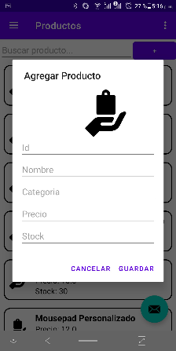

#### Código

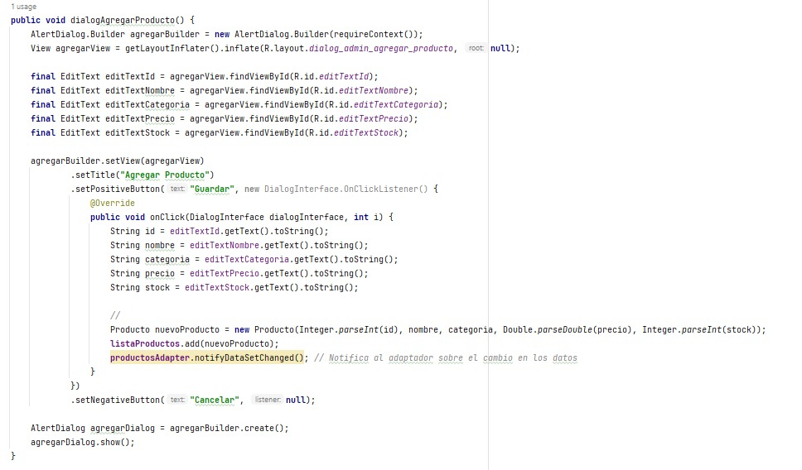

### **Eliminar Producto**

#### Pruebas

|  |  |  |  |  |  |  |  |  |  |  |
| --- | --- | --- | --- | --- | --- | --- | --- | --- | --- | --- |
| 1. INFORMACIÓN GENERAL | | | | | | | | | | |
| Proyecto | | | SUBLY - APP | | | | | | | |
| Historia de usuario | | | Historia de Usuario Eliminar Producto Productos | | | | | | | |
| Responsable | | | Jonathan Camilo Duarte Gomez | | | | | | | |
| Fecha de la prueba | | | 4/12/2023 | | | | | | | |
| Complejidad: | | Alta |  | | Media | x | | Baja | |  |
| 1. DESCRIPCIÓN DE CASOS DE PRUEBA | | | | | | | | | | |
| Caso de Prueba 1: Acceso a la interfaz de mostrar Productos.  Breve explicación: Confirmar que el administrador puede acceder a la interfaz de mostrar productos sin problemas.  Caso de Prueba 2: Selección de producto.  Breve explicación: Evaluar la capacidad de seleccionar producto y ver la opción para eliminar productos. | | | | | | | | | | |
| 1. CRITERIOS DE ACEPTACIÓN O RECHAZO | | | | | | | | | | |
| La interfaz debe cargar sin errores.  El administrador debe poder visualizar la eliminación de producto correspondiente. | | | | | | | | | | |
| 1. ESCENARIOS DE PRUEBA | | | | | | | | | | |
| No. | Descripción de la prueba | | | Imagen de la prueba | | | Cumple  SÍ/NO | | Observaciones | |
|  | Paso 1: Ingresar a la interfaz de mostrar productos. | | |  | | | SI | |  | |
|  | Paso 2: Verificar la carga correcta de la interfaz y se evidencia que se puede eliminar el producto. | | |  | | | SI | |  | |

|  |  |  |  |  |
| --- | --- | --- | --- | --- |
| Resultado:  Marque con una (X) el resultado de la prueba, si fue fallido describa por qué.   |  |  |  |  | | --- | --- | --- | --- | | Exitoso | x | Fallido |  |   Por qué:  Ambos casos de prueba se ejecutaron cumpliendo con los criterios de aceptación |

#### Diseño de interfaz

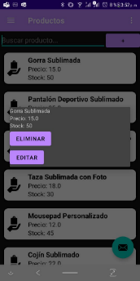

#### Código

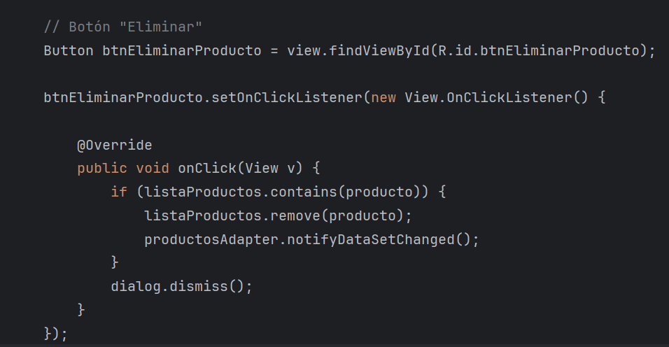

### **Asignar Categoría**

#### Pruebas

|  |  |  |  |  |  |  |  |  |  |  |
| --- | --- | --- | --- | --- | --- | --- | --- | --- | --- | --- |
| 1. INFORMACIÓN GENERAL | | | | | | | | | | |
| Proyecto | | | SUBLY - APP | | | | | | | |
| Historia de usuario | | | Historia de Usuario Asignar Categoría Producto Productos | | | | | | | |
| Responsable | | | Jonathan Camilo Duarte Gomez | | | | | | | |
| Fecha de la prueba | | | 4/12/2023 | | | | | | | |
| Complejidad: | | Alta |  | | Media | x | | Baja | |  |
| 1. DESCRIPCIÓN DE CASOS DE PRUEBA | | | | | | | | | | |
| Caso de Prueba 1: Acceso a la interfaz de mostrar Productos.  Breve explicación: Confirmar que el administrador puede acceder a la interfaz de mostrar productos sin problemas.  Caso de Prueba 2: Selección de producto y asignar categoría.  Breve explicación: Evaluar la capacidad de seleccionar producto y editar la segunda opción que es la de asignar categoría. | | | | | | | | | | |
| 1. CRITERIOS DE ACEPTACIÓN O RECHAZO | | | | | | | | | | |
| La interfaz debe cargar sin errores.  El administrador debe poder visualizar datos de los productos, seleccionar uno y cambiar la categoría. | | | | | | | | | | |
| 1. ESCENARIOS DE PRUEBA | | | | | | | | | | |
| No. | Descripción de la prueba | | | Imagen de la prueba | | | Cumple  SÍ/NO | | Observaciones | |
|  | Paso 1: Ingresar a la interfaz de mostrar productos. | | |  | | | SI | |  | |
|  | Paso 2: Verificar la carga correcta de la interfaz y se evidencia que se puede modificar el segundo apartado para cambiar la categoría del producto. | | |  | | | SI | |  | |

|  |  |  |  |  |
| --- | --- | --- | --- | --- |
| Resultado:  Marque con una (X) el resultado de la prueba, si fue fallido describa por qué.   |  |  |  |  | | --- | --- | --- | --- | | Exitoso | x | Fallido |  |   Por qué:  Ambos casos de prueba se ejecutaron cumpliendo con los criterios de aceptación |

#### Diseño de interfaz

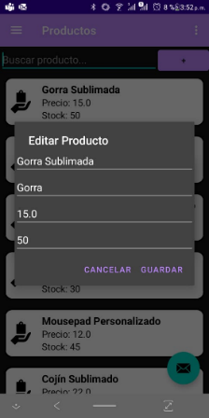

#### Código

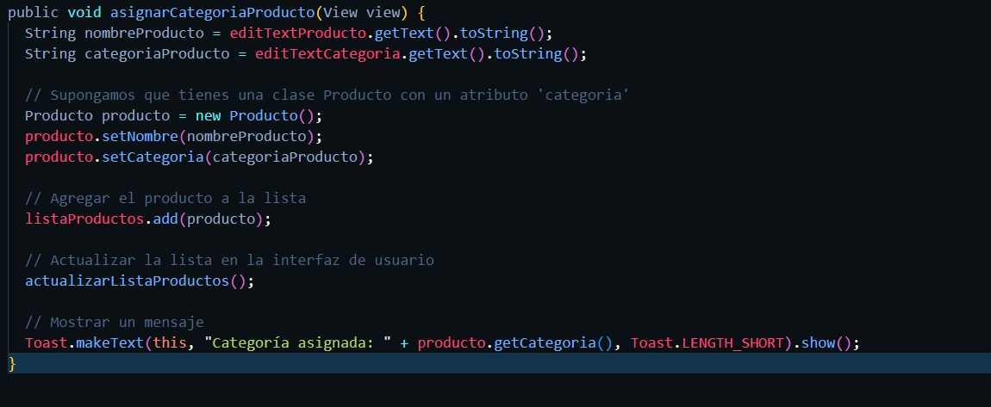

### **Consultar Productos**

#### Pruebas

|  |  |  |  |  |  |  |  |  |  |  |
| --- | --- | --- | --- | --- | --- | --- | --- | --- | --- | --- |
| 1. INFORMACIÓN GENERAL | | | | | | | | | | |
| Proyecto | | | SUBLY - APP | | | | | | | |
| Historia de usuario | | | Historia de Usuario Consultar Producto Productos | | | | | | | |
| Responsable | | | Jonathan Camilo Duarte Gomez | | | | | | | |
| Fecha de la prueba | | | 4/12/2023 | | | | | | | |
| Complejidad: | | Alta |  | | Media | x | | Baja | |  |
| 1. DESCRIPCIÓN DE CASOS DE PRUEBA | | | | | | | | | | |
| Caso de Prueba 1: Acceso a la interfaz de mostrar Productos.  Breve explicación: Confirmar que el administrador puede acceder a la interfaz de mostrar productos sin problemas.  Caso de Prueba 2: Selección de producto.  Breve explicación: Se debe poder visualizar una lista de productos correctamente | | | | | | | | | | |
| 1. CRITERIOS DE ACEPTACIÓN O RECHAZO | | | | | | | | | | |
| La interfaz debe cargar sin errores.  Los usuarios deben poder visualizar todos los productos. | | | | | | | | | | |
| 1. ESCENARIOS DE PRUEBA | | | | | | | | | | |
| No. | Descripción de la prueba | | | Imagen de la prueba | | | Cumple  SÍ/NO | | Observaciones | |
|  | Paso 1: Ingresar a la interfaz de mostrar productos. | | |  | | | SI | |  | |

|  |  |  |  |  |
| --- | --- | --- | --- | --- |
| Resultado:  Marque con una (X) el resultado de la prueba, si fue fallido describa por qué.   |  |  |  |  | | --- | --- | --- | --- | | Exitoso | x | Fallido |  |   Por qué:  Ambos casos de prueba se ejecutaron cumpliendo con los criterios de aceptación |

#### Diseño de interfaz

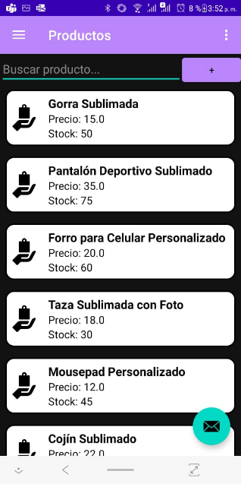

#### Código

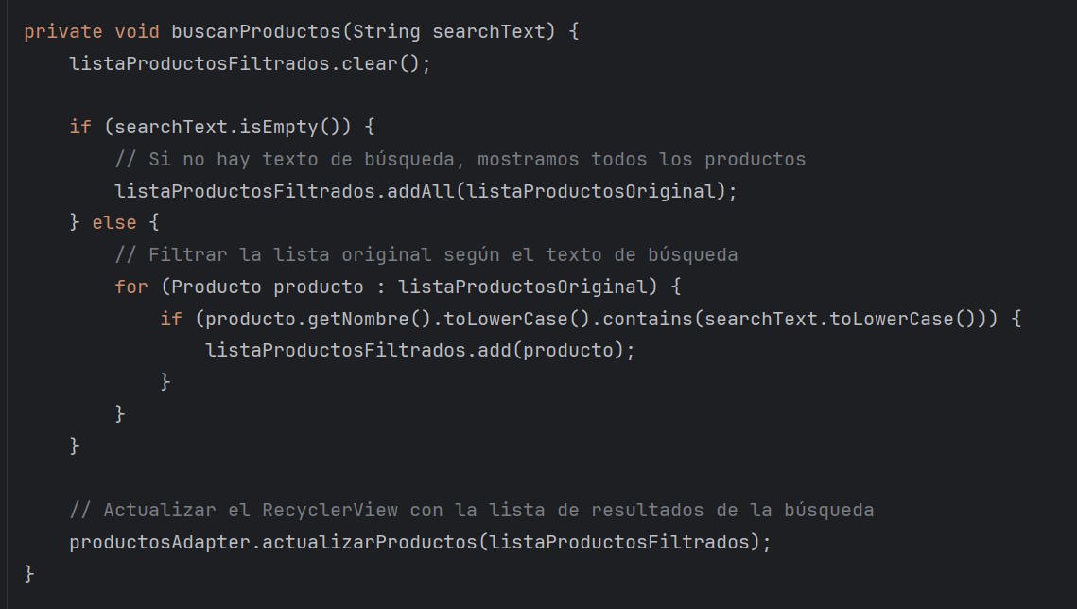

### **Modificar Productos**

#### Pruebas

|  |  |  |  |  |  |  |  |  |  |  |
| --- | --- | --- | --- | --- | --- | --- | --- | --- | --- | --- |
| 1. INFORMACIÓN GENERAL | | | | | | | | | | |
| Proyecto | | | SUBLY - APP | | | | | | | |
| Historia de usuario | | | Historia de Usuario Modificar Productos | | | | | | | |
| Responsable | | | Jonathan Camilo Duarte Gomez | | | | | | | |
| Fecha de la prueba | | | 4/12/2023 | | | | | | | |
| Complejidad: | | Alta |  | | Media | x | | Baja | |  |
| 1. DESCRIPCIÓN DE CASOS DE PRUEBA | | | | | | | | | | |
| Caso de Prueba 1: Acceso a la interfaz de mostrar Productos.  Breve explicación: Confirmar que el administrador puede acceder a la interfaz de mostrar productos sin problemas.  Caso de Prueba 2: Selección de producto y modifica las propiedades del objeto producto seleccionado.  Breve explicación: Evaluar la capacidad de seleccionar producto y modificar los atributos del objeto seleccionado. | | | | | | | | | | |
| 1. CRITERIOS DE ACEPTACIÓN O RECHAZO | | | | | | | | | | |
| La interfaz debe cargar sin errores.  El administrador debe poder visualizar datos de los productos, seleccionar uno y cambiar todos los atributos. | | | | | | | | | | |
| 1. ESCENARIOS DE PRUEBA | | | | | | | | | | |
| No. | Descripción de la prueba | | | Imagen de la prueba | | | Cumple  SÍ/NO | | Observaciones | |
|  | Paso 1: Ingresar a la interfaz de mostrar productos. | | |  | | | SI | |  | |
|  | Paso 2: Verificar la carga correcta de la interfaz y se evidencia que se puede modificar todos los datos del producto. | | |  | | | SI | |  | |

|  |  |  |  |  |
| --- | --- | --- | --- | --- |
| Resultado:  Marque con una (X) el resultado de la prueba, si fue fallido describa por qué.   |  |  |  |  | | --- | --- | --- | --- | | Exitoso | x | Fallido |  |   Por qué:  Ambos casos de prueba se ejecutaron cumpliendo con los criterios de aceptación |

#### Diseño de interfaz

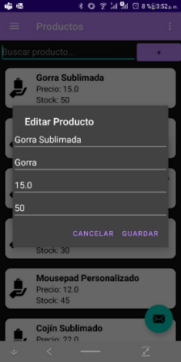

#### Código

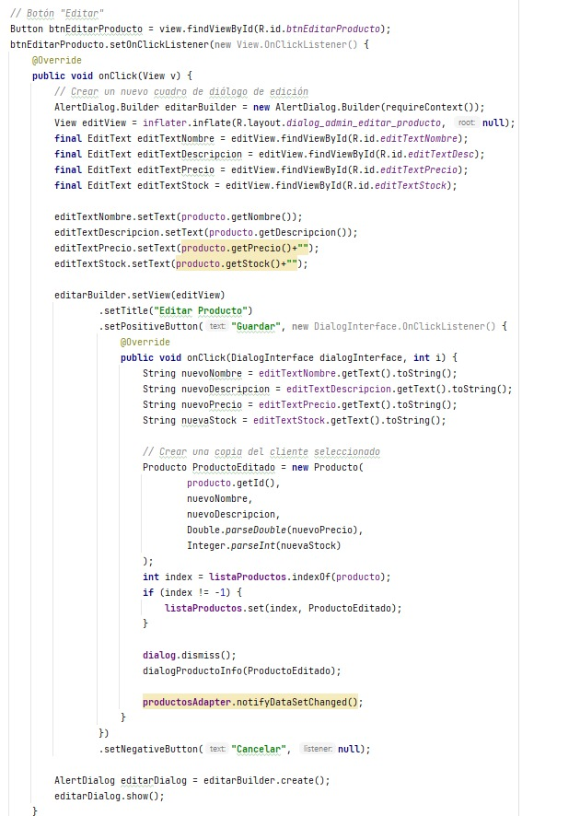

## **Tareas Sprint 04**

### **Sprint Review**

|  |  |  |  |
| --- | --- | --- | --- |
| **Fecha** | **Numero de Operación** | **Actividad** | **Responsable** |
| 21 de noviembre, 2023 | 01 - Crear Producto | Se llevó a cabo la elaboración **del modelo de procesos del módulo Crear Producto** | Cristian Triana |
| Se creo el modelo de procesos con éxito |
| 02 - Eliminar Producto | Se llevó a cabo la elaboración **del modelo de procesos del módulo Eliminar Producto** | López Pastran |
| Se creo el modelo de procesos con éxito |
| 03 - Asignar Categoría | Se llevó a cabo la elaboración **del modelo de procesos de Asignar Categoría** | July Leon |
| Se creo el modelo de procesos con éxito |
| 04 - Modificar Producto | Se llevó a cabo la elaboración **del modelo de procesos Modificar Producto** | July Leon |
| Se creo el modelo de procesos con éxito |
| 05 - Consultar Producto | Se llevó a cabo la elaboración **del modelo de procesos de Consultar Producto** | López Pastran |
| Se creo el modelo de procesos con éxito |
| 22 de noviembre, 2023 | 01 - Crear Producto | Se llevó a cabo la elaboración **del modelo de secuencia del módulo Crear Producto** | Cristian Triana |
| Se creo el modelo de secuencia con éxito |
| 02 - Eliminar Producto | Se llevó a cabo la elaboración **del modelo de secuencia del módulo Eliminar Producto** | López Pastran |
| Se creo el modelo de secuencia con éxito |
| 03 - Asignar Categoría | Se llevó a cabo la elaboración **del modelo de secuencia de Asignar Categoría** | Camilo Duarte |
| Se creo el modelo de secuencia con éxito |
| 04 - Modificar Producto | Se llevó a cabo la elaboración **del modelo de secuencia Modificar Producto** | July Leon |
| Se creo el modelo de secuencia con éxito |
| 05 - Consultar Producto | Se llevó a cabo la elaboración **del modelo de secuencia de Consultar Producto** | López Pastran |
| Se creo el modelo de secuencia con éxito |
| 23 de noviembre, 2023 | 01 - Crear Producto | Se llevó a cabo la elaboración **de la interfaz del módulo Crear Producto** | Cristian Triana |
| Pendiente - se trabajó en la interfaz |
| 02 - Eliminar Producto | Se llevó a cabo la elaboración **de la interfaz del módulo Eliminar Producto** | López Pastran |
| Pendiente - se trabajó en la interfaz |
| 03 - Asignar Categoría | Se llevó a cabo la elaboración **de la interfaz del Asignar Categoría** | Camilo Duarte |
| Pendiente - se trabajó en la interfaz |
| 04 - Modificar Producto | Se llevó a cabo la elaboración **de la interfaz del Modificar Producto** | July Leon |
| Pendiente - se trabajó en la interfaz |
| 05 - Consultar Producto | Se llevó a cabo la elaboración **de la interfaz del Consultar Producto** | López Pastran |
| Pendiente - se trabajó en la interfaz |
| 24 de noviembre, 2023 | 01 - Crear Producto | Se llevó a cabo la elaboración **de la interfaz del módulo Crear Producto** | Cristian Triana |
| Interfaz terminada con éxito y toma de imágenes del código |
| 02 - Eliminar Producto | Se llevó a cabo la elaboración **de la interfaz del Eliminar Producto** | López Pastran |
| Interfaz terminada con éxito y toma de imágenes del código |
| 03 - Asignar Categoría | Se llevó a cabo la elaboración **de la interfaz del Asignar Categoría** | July Leon |
| Interfaz terminada con éxito y toma de imágenes del código |
| 04 - Modificar Producto | Se llevó a cabo la elaboración **de la interfaz del Modificar Producto** | Juan Ruiz |
| Interfaz terminada con éxito y toma de imágenes del código |
| 05 - Consultar Producto | Se llevó a cabo la elaboración **de la interfaz del Consultar Producto** | López Pastran |
| Interfaz terminada con éxito y toma de imágenes del código |
| 25 de noviembre, 2023 | 01 - Crear Producto | Se llevó a cabo la **Programación Desarrollo Crear Producto** | Cristian Triana |
| Programación Desarrollo éxito |
| 02 - Eliminar Producto | Se llevó a cabo la **Programación Desarrollo Eliminar Producto** | López Pastran |
| Programación Desarrollo éxito |
| 03 - Asignar Categoría | Se llevó a cabo la **Programación Desarrollo Asignar Categoría** | Camilo Duarte |
| Programación Desarrollo éxito |
| 04 - Modificar Producto | Se llevó a cabo la **Programación Desarrollo Modificar Producto** | July Leon |
| Programación Desarrollo éxito |
| 05 - Consultar Producto | Se llevó a cabo la **Programación Desarrollo Consultar Producto** | López Pastran |
| Programación Desarrollo éxito |
| 26 de noviembre, 2023 | 01 - Crear Producto | Se llevó a cabo **las Pruebas de Funcionalidad Crear Producto** | Cristian Triana |
| Corrección de bugs |
| 02 - Eliminar Producto | Se llevó a cabo **las Pruebas de Funcionalidad Eliminar Producto** | López Pastran |
| Corrección de bugs |
| 03 - Asignar Categoría | Se llevó a cabo **las Pruebas de Funcionalidad Asignar Categoría** | Juan Ruiz |
| Corrección de bugs |
| 04 - Modificar Producto | Se llevó a cabo **las Pruebas de Funcionalidad Modificar Producto** | July Leon |
| Corrección de bugs |
| 05 - Consultar Producto | Se llevó a cabo **las Pruebas de Funcionalidad Consultar Producto** | López Pastran |
| Corrección de bugs |
| 27 de noviembre, 2023 | 01 - Crear Producto | Se llevó a cabo **las Pruebas de Funcionalidad Crear Producto** | Cristian Triana |
| Bugs corregidos, éxito. |
| 02 - Eliminar Producto | Se llevó a cabo **las Pruebas de Funcionalidad Eliminar Producto** | López Pastran |
| Bugs corregidos, éxito. |
| 03 - Asignar Categoría | Se llevó a cabo **las Pruebas de Funcionalidad Asignar Categoría** | July Leon |
| Bugs corregidos, éxito. |
| 04 - Modificar Producto | Se llevó a cabo **las Pruebas de Funcionalidad Modificar Producto** | July Leon |
| Bugs corregidos, éxito. |
| 05 - Consultar Producto | Se llevó a cabo **las Pruebas de Funcionalidad Consultar Producto** | López Pastran |
| Bugs corregidos, éxito. |

### **Sprint Retrospective**

|  |  |  |
| --- | --- | --- |
| **Buenas Prácticas** | **Malas Prácticas** | **Mejoras** |
| Se logró una actualización efectiva de la interfaz, lo que resultó en una navegación más intuitiva y una presentación más atractiva de los productos para los usuarios. | Se identificó un problema en la sincronización de datos que causó retrasos en la actualización de inventario en la sección de productos. Esto provocó confusiones y posibles errores en la disponibilidad de los productos para los usuarios. | Se propone desarrollar un sistema que garantice la actualización inmediata del inventario para reflejar la disponibilidad precisa de los productos. Esto mejorará la confiabilidad de la información mostrada a los usuarios.  Se sugiere agregar filtros avanzados (como precios, categorías, etc.) para mejorar la experiencia de búsqueda de los usuarios dentro de la sección de productos. |

### **Backlog Actualizado**

|  |  |  |  |  |  |  |
| --- | --- | --- | --- | --- | --- | --- |
| **PRODUCT BACKLOG ACTUALIZADO** | | | | | | |
| **ID** | **Descripción historia de usuario** | **Tamaño** | **Prioridad** | **Sprint** | **Responsable** | **Puntos estimados** |
| 0101 | Crear Cliente | Medio | Alta | 1 | Santiago Lopez | 4 |
| 0102 | Enviar Publicidad | Pequeño | Alta | 6 | Santiago Lopez | 4 |
| 0103 | Eliminar Cliente | Pequeño | Media | 1 | Santiago Lopez | 5 |
| 0104 | Consultar Clientes | Pequeño | Alta | 1 | Santiago Lopez | 4 |
| 0105 | Modificar Cliente | Medio | Media | 1 | Santiago Lopez | 5 |
| 0201 | Apartado Pedido | Medio | Alta | 2 | Juan Ruiz | 4 |
| 0202 | Apartado Compra | Pequeño | Media | 2 | Juan Ruiz | 5 |
| 0203 | Apartado Cliente | Pequeño | Alta | 2 | Juan Ruiz | 4 |
| 0204 | Iniciar sesión | Pequeño | Alta | 2 | Juan Ruiz | 4 |
| 0205 | Apartado Productos | Medio | Media | 2 | July Leon | 5 |
| 0301 | Crear Pedido | Medio | Alta | 3 | July Leon | 4 |
| 0302 | Completar Pedido | Pequeño | Baja | 6 | July Leon | 5 |
| 0303 | Eliminar Pedido | Pequeño | Alta | 3 | July Leon | 4 |
| 0304 | Consultar Pedidos | Pequeño | Alta | 3 | July Leon | 4 |
| 0305 | Modificar Pedido | Medio | Media | 3 | Cristian Triana | 5 |
| 0401 | Crear Producto | Medio | Alta | 4 | Cristian Triana | 4 |
| 0402 | Completar Producto | Pequeño | Media | 4 | Cristian Triana | 5 |
| 0403 | Eliminar Producto | Pequeño | Alta | 4 | Camilo Duarte | 4 |
| 0404 | Consultar Producto | Pequeño | Alta | 4 | Camilo Duarte | 4 |
| 0405 | Modificar Producto | Medio | Alta | 4 | Camilo Duarte | 5 |
| Nota: Las casillas resaltadas con colores representan el desarrollo de los sprints en su totalidad. | | | | | | |

# **Desarrollo Sprint 05**

## **Sprint Planing**

|  |  |  |  |  |  |  |  |  |
| --- | --- | --- | --- | --- | --- | --- | --- | --- |
| **SPRINT PLANNING** | | | | | | | | |
| **ID** | **Descripción historia de usuario** | **Tareas** | **Entregables** | **Responsable** | **Día 01** | **Día 02** | **Día 03** | **Día 04** |
| **28/11/2023** | **29/11/2023** | **30/11/2023** | **1/11/2023** |
| 0501 | Crear Compra | Requerimientos | Realizar Modelo de procesos | July León |  |  |  |  |
|
| Análisis | Realizar el modelo de secuencia | July León |  |  |  |  |
|
| Diseño | Desarrollo de la interfaz | July León |  |  |  |  |
|
| Desarrollo | Imágenes del código | July León |  |  |  |  |
|
| Imagen del diagrama Modelo relacional (Base de datos) | July León |  |  |  |  |
|
| Pruebas | Pruebas de la funcionalidad. | July León |  |  |  |  |
|
| 0502 | Calcular Compra | Requerimientos | Realizar Modelo de procesos | Santiago López |  |  |  |  |
|
| Análisis | Realizar el modelo de secuencia | Santiago López |  |  |  |  |
|
| Diseño | Desarrollo de la interfaz | Santiago López |  |  |  |  |
|
| Desarrollo | Imágenes del código | Santiago López |  |  |  |  |
|
| Imagen del diagrama Modelo relacional (Base de datos) | Santiago López |  |  |  |  |
|
| Pruebas | Pruebas de la funcionalidad. | Santiago López |  |  |  |  |
|
| 0503 | Eliminar Compra | Requerimientos | Realizar Modelo de procesos | Cristian Triana |  |  |  |  |
|
| Análisis | Realizar el modelo de secuencia | Cristian Triana |  |  |  |  |
|
| Diseño | Desarrollo de la interfaz | Cristian Triana |  |  |  |  |
|
| Desarrollo | Imágenes del código | Cristian Triana |  |  |  |  |
|
| Imagen del diagrama Modelo relacional (Base de datos) | Cristian Triana |  |  |  |  |
|
| Pruebas | Pruebas de la funcionalidad. | Cristian Triana |  |  |  |  |
|
| 0504 | Consultar Compra | Requerimientos | Realizar Modelo de procesos | Juan Ruiz |  |  |  |  |
|
| Análisis | Realizar el modelo de secuencia | Juan Ruiz |  |  |  |  |
|
| Diseño | Desarrollo de la interfaz | Juan Ruiz |  |  |  |  |
|
| Desarrollo | Imágenes del código | Juan Ruiz |  |  |  |  |
|
| Imagen del diagrama Modelo relacional (Base de datos) | Juan Ruiz |  |  |  |  |
|
| Pruebas | Pruebas de la funcionalidad. | Juan Ruiz |  |  |  |  |
|
| 0505 | Modificar Compra | Requerimientos | Realizar Modelo de procesos | Camilo Duarte |  |  |  |  |
|
| Análisis | Realizar el modelo de secuencia | Camilo Duarte |  |  |  |  |
|
| Diseño | Desarrollo de la interfaz | Camilo Duarte |  |  |  |  |
|
| Desarrollo | Imágenes del código | Camilo Duarte |  |  |  |  |
|
| Imagen del diagrama Modelo relacional (Base de datos) | Camilo Duarte |  |  |  |  |
|
| Pruebas | Pruebas de la funcionalidad. | Camilo Duarte |  |  |  |  |
|

## **Historia épica Compras**

Tabla Historia épica Compras

|  |  |
| --- | --- |
| **Historia épica** | |
| Número: 05 | Usuario: Administrador/Cliente |
| Nombre historia: Compras | |
| Prioridad: Alta | Riesgo en desarrollo: Alto |
| Responsable: Ingeniero de requerimientos Juan Ruiz, Santiago Lopez, Cristian Triana, July Leon, Camilo Duarte | |
| Descripción:  Está historia comprende la información relacionada con las compras del sistema a los que pueden acceder tanto Administradores como Clientes. A partir de esta historia accedemos a las siguientes operaciones del módulo Compras: Crear Compra, Calcular compras, Eliminar compra, Consultar Compras y Modificar Compras. | |
| Criterios de aceptación:   * Los Clientes podrán acceder a las operaciones Crear Compra, Eliminar compra, Consultar Compras y Modificar Compras. * Los Administradores podrán acceder a las operaciones Crear Compra, Calcular compras, Eliminar compra, Consultar Compras y Modificar Compras. | |

## **Historia de Usuario Compras**

Tabla Historia de usuario Compras0501

|  |  |
| --- | --- |
| **Historia de usuario** | |
| **Número**: 0501 | **Usuario**: Administrador/ Cliente |
| **Nombre historia**: Crear Compra | |
| **Prioridad** (Alta, media, baja): Alta | **Riesgo en desarrollo** (Alto, medio, bajo): Medio |
| **Puntos estimados**:  4 | **Iteración asignada**:  3 |
| **Responsable**: Ingeniero de requerimientos Juan Ruiz | |
| **Descripción**:  Esta historia comprende el desarrollo de la operación que permite la creación de una Compra con sus respectivas características y productos, siendo su *objetivo* posibilitarle al administrador y al cliente la creación una compra. Su *ejecución* consiste en seleccionar los productos para insertarlos en el carrito, una vez se tiene un carrito creado se hace click en el boton de “comprar”, aparece un formulario donde se solicitan datos personales de la compra, una vez se llenan dichos datos y se da click al boton “finalizar compra” se genera y almacena una compra dentro del sistema. | |
| **Criterios de aceptación**:  El sistema debe permitir la creación de compras por parte de los Administradores y Clientes:   * Se debe mostrar el formulario de creación de compra. * Se debe poder interactuar con todos los espacios de texto. * Debe existir un botón que al pulsarse tome los datos ingresados, y los guarde en la base de datos. * La operación debe estar disponible para el usuario Administrador y el usuario Cliente. | |

Tabla Historia de usuario Calcular Compras 0502

|  |  |
| --- | --- |
| **Historia de usuario** | |
| **Número**: 0502 | **Usuario**: Administrador |
| **Nombre historia**: Calcular Compras | |
| **Prioridad** (Alta, media, baja): Media | **Riesgo en desarrollo** (Alto, medio, bajo): Medio |
| **Puntos estimados**:  5 | **Iteración asignada**:  5 |
| **Responsable**: Ingeniero de requerimientos Cristian Triana | |
| **Descripción**:  Esta historia comprende el desarrollo de la operación que permite el cálculo de las compras, siendo su *objetivo* posibilitarle al administrador calcular el valor total de sus ventas. Su *ejecución* consiste en seleccionar la opción de calcular compras, para poder seleccionar esta opción el administrador primero debe dirigirse al botón “consultar compras”, dentro del formulario, en la parte inferior hay un botón que permite calcular el total de las compras, al dar click al botón el sistema muestra en pantalla el resultado total de la suma de las compras. | |
| **Criterios de aceptación**:  El sistema debe permitir el cálculo del total de compras por parte de los Administradores:   * Se debe mostrar el resultado de la suma total de compras. * Debe existir un botón que al pulsarse tome el valor de cada compra registrada en el sistema, sume dichos valores y muestre en pantalla el resultado del cálculo. * La operación solo debe estar disponible para el usuario Administrador. | |

Tabla Historia de usuario Eliminar Compra 0503

|  |  |
| --- | --- |
| **Historia de usuario** | |
| **Número**: 0503 | **Usuario**: Cliente |
| **Nombre historia**: Eliminar Compra | |
| **Prioridad** (Alta, media, baja): Alta | **Riesgo en desarrollo** (Alto, medio, bajo): Alto |
| **Puntos estimados**:  4 | **Iteración asignada**:  3 |
| **Responsable**: Ingeniero de requerimientos Camilo Duarte | |
| **Descripción**:  Esta historia comprende el desarrollo de la operación que permite la eliminación de las compras con sus respectivas características, siendo su *objetivo* posibilitarle al administrador la eliminación de una compra registrada. Su *ejecución* consiste en seleccionar la opción de eliminar compra, para poder seleccionar esta opción el administrador primero debe dirigirse al botón “consultar compras”, dentro del formulario, hay final de cada uno de los registros de compra en la columna “operaciones” existe el botón para eliminar dicha compra, cuando se hace click aparece un aviso pidiendo la confirmación si realmente se desea eliminar la compra, se hace click a “Si, Eliminar” se elimina la compra dentro del sistema. | |
| **Criterios de aceptación**:  El sistema debe permitir la eliminación de las compras por parte de los Administradores:   * Se debe mostrar las compras registradas. * Se debe poder seleccionar una compra. * Se debe confirmar la eliminación antes de eliminar una compra. * Debe existir un botón que al pulsarse tome los datos de la compra seleccionada, y los elimine de la base de datos. * Esta operación solo debe estar disponible para el usuario Administrador. | |

Tabla Historia de usuario Consultar Compras 0504

|  |  |
| --- | --- |
| **Historia de usuario** | |
| **Número**: 0504 | **Usuario**: Administrador/ Cliente |
| **Nombre historia**: Consultar Compras | |
| **Prioridad** (Alta, media, baja): Alta | **Riesgo en desarrollo** (Alto, medio, bajo): Bajo |
| **Puntos estimados**:  4 | **Iteración asignada**:  3 |
| **Responsable**: Ingeniero de requerimientos Santiago Lopez | |
| **Descripción**:  Esta historia comprende el desarrollo de la operación que permite consultar las compras con sus respectivas características, siendo su *objetivo* posibilitarle al administrador y al cliente la consulta de las compras registradas y visualizarlas en pantalla. En el caso del administrador, su *ejecución* consiste en seleccionar la opción de consultar compras y el sistema debe mostrar las compras registradas con sus respectivos datos. En el caso del cliente, su *ejecución* consiste en seleccionar la opción de consultar compras y el sistema debe mostrar las compras registradas del cliente con sus respectivas características, al final de cada fila aparece la opción para poder modificar los datos de la compra y eliminar la compra. | |
| **Criterios de aceptación**:  El sistema debe permitir la consulta de las compras por parte de los Administradores y Clientes:   * Se debe mostrar las compras registradas. * Se deben mostrar las características de las compras registradas. * Se debe poder seleccionar una compra. * En el caso del cliente, se deben mostrar solo las compras asociadas a dicho cliente * En el caso de cliente, se debe mostrar los botones para eliminar y modificar compras * En el caso de administrador, solo se debe poder visualizar las compras de los clientes * La operación debe estar disponible para el usuario Administrador y para el usuario Cliente. | |

Tabla Historia de usuario Modificar compra 0505

|  |  |
| --- | --- |
| **Historia de usuario** | |
| **Número**: 0505 | **Usuario**: Cliente |
| **Nombre historia**: Modificar Compra. | |
| **Prioridad** (Alta, media, baja): Media | **Riesgo en desarrollo** (Alto, medio, bajo): Medio |
| **Puntos estimados**:  5 | **Iteración asignada**:  3 |
| **Responsable**: Ingeniero de requerimientos July Leon | |
| **Descripción**:  Esta historia comprende el desarrollo de la operación que permite la modificación de la información de las compras realizadas en el sistema, siendo su *objetivo* posibilitarle al administrador la modificación de las compras registradas. Su *ejecución* consiste en seleccionar la opción de modificar compras y el sistema debe mostrar las compras registradas, el cliente selecciona una compra, el sistema le muestra las características de la compra, el cliente realiza los cambios necesarios y, luego de esto, modifica la compra dentro del sistema. | |
| **Criterios de aceptación**:  El sistema debe permitir la modificación de las compras por parte de los Administradores:   * Se debe mostrar las compras registradas. * Se deben mostrar las características de las compras registradas. * Se debe poder seleccionar una compra. * Debe existir un botón que al pulsarse tome los nuevos datos de la compra seleccionada y los modifique en la base de datos. * La operación solo debe estar disponible para el usuario Cliente. | |